

### 

**PLAN ESTRATÉGICO**

**PROCESO DE GESTIÓN DEL TALENTO HUMANO**

**(PETH)**

Bogotá, D.C. enero de 2021

Tabla de contenido

1. INTRODUCCIÓN 4

2. MARCO LEGAL 6

3. ALCANCE 8

4. OBJETIVO GENERAL 9

5. OBJETIVOS ESPECÍFICOS 9

6. PLANEACIÓN DE LA GESTIÓN ESTRATÉGICA DEL TALENTO HUMANO 10

6.1 Disposición de información: 10

6.1.1 Caracterización de los empleos: 11

6.1.2 Caracterización de los servidores: 13

6.2 Diagnóstico de la GETH. 18

6.3 Necesidades de capacitación y bienestar. 20

6.4 Resultados de los componentes de la gestión del rendimiento. 20

6.5 Resultados medición – Clima Organizacional – 2019 20

6.6 Detección de riesgo psicosocial 23

6.7 Acuerdos Sindicales 24

6.8 Riesgos del proceso de Talento Humano 24

6.9 Medición Formulario Único Reporte de Avances de la Gestión – FURAG 24

7. DESARROLLO DEL PLAN ESTRATEGICO DEL TALENTO HUMANO 28

8. ESTRATEGIAS DE TALENTO HUMANO 2021. 29

8.1 Estrategia de Vinculación. 29

8.2 Plan Anual de Vacantes 30

8.3 Plan de Previsión de Recursos Humanos 30

8.4 Plan Institucional de Capacitación – Inducción y Reinducción 31

8.5 Plan de Bienestar e Incentivos Institucionales 32

8.6 Plan Anual de Seguridad y Salud en el Trabajo - PASST. 33

8.7 Gestión del Rendimiento. 34

8.8 Gestión de la información – Monitoreo y Seguimiento en el SIDEAP 34

8.9 Situaciones Administrativas. 35

8.10 Estrategia en el Procedimiento de Retiro. 35

9. CRONOGRAMA DE ACTIVIDADES PLAN ESTRATÉGICO PGTHU 35

10. EVALUACIÓN DEL PLAN 46

Indicé de Ilustraciones

Ilustración 1 - Herramientas para la implementación de la política. 8

[Ilustración 2 - Índice de desempeño institucional 25](https://uaermv-my.sharepoint.com/personal/martha_rodriguez_umv_gov_co/Documents/INFORMES%20DE%20ACTIVIDADES/2021/1.Enero_2021/GTHU/AproDoc_Ene_2021/GTHU-PL-002_V4_Plan_Estrategico_Proceso_de_Gestion_del_Talento_Humano.docx#_Toc62752497)

Ilustración 3 - Índice de las dimensiones de gestión y desempeño 26

Ilustración 4 - Índice de las políticas de gestión y desempeño 26

Ilustración 5 - Índices detallados por política 27

Indicé de Tablas

Tabla 1 - Marco Legal 6

Tabla 2 - Planta de empleos UAERMV 11

Tabla 3 - Planta de Trabajadores Oficiales - UAERMV 12

Tabla 4 - Resultados por rutas de creación de valor 19

Tabla 5 - Resumen medición resultados clima organizacional 21

Tabla 6 - Principales categorías de intervención clima organizacional. 21

Tabla 7 - Resultados por categorías vs sedes de la UAERMV 22

Tabla 8 - Resultados FURAG - 2019 UAERMV 28

Tabla 9 - Cronograma PETH 2021 36

# INTRODUCCIÓN

La Gestión Estratégica del Talento Humano (GETH) puede ser entendida como “*el conjunto de buenas prácticas y acciones críticas que contribuyen al cumplimiento de metas organizacionales a través de la atracción, desarrollo y retención del mejor talento humano posible, liderado por el nivel estratégico de la organización y articulado con la planeación institucional.*”[1]

Lo anterior orientando y bajo el enfoque del Modelo Integrado de Planeación y Gestión (MIPG) que toma a la dimensión del talento humano como el corazón de las entidades, del modelo y de su desarrollo, pues es finalmente el talento humano el que lidera, planifica, ejecuta y evalúa todas las políticas públicas.

Atrás queda la concepción que el talento humano es un recurso más al servicio de las organizaciones, para evolucionar a un componente estratégico que debe abordarse de forma integral.

Este cambio de paradigma ha encaminado a las entidades a tomar decisiones más cercanas a tener servidores públicos con un mayor nivel de bienestar, desarrollo y compromiso, que le permita al Estado incrementar la productividad, que a la postre, repercuta en mejores niveles de confianza del ciudadano creando valor público.

Para lograrlo, la Unidad Administrativa Especial de Rehabilitación y Mantenimiento Vial (UAERMV), ha entendido que se debe invertir cada vez más en la atracción, desarrollo y retención del mejor talento humano posible al servicio de la ciudadanía y, para ello, ve en la construcción del plan estratégico de talento humano, una herramienta que permita construir una visión ideal a la que se espera llegar en un plazo determinado a partir de la situación actual.

Se debe tener en cuenta que tanto el proceso como el resultado son importantes, pues durante el proceso es donde se consolida y se garantiza la perdurabilidad en el resultado. Es aquí donde vemos que la consolidación de una visión de talento humano adquiere mayor fortaleza.

En la UAERMV durante los últimos años se ha visto un cambio sustancial en la forma en que el Talento Humano se ve como un componente estratégico de la entidad y como proceso ha venido incorporando elementos para evolucionar y dar alcance a cada una de los requerimientos que desde la norma se realizan pero que también se encuentran en las buenas prácticas brindadas por entidades como el Departamento Administrativo de la Función Pública (DAFP) y el Departamento Administrativo del Servicio Civil Distrital (DASCD), que sin ser obligatorias de cumplir, se convierten en factores que apalancan el avance en la consolidación de nuestra visión del Talento Humano.

Con este Plan Estratégico de Talento Humano (PETH), queremos continuar el camino de crecimiento hacia el posicionamiento de nuestros servidores públicos y colaboradores como el factor preponderante y visibilizarlo, pues se encuentra que se realizan actividades en pro de cuidar y sacar lo mejor de nuestro Talento Humano pero que al estar atomizadas no obtienen el impacto esperado o sencillamente se pierden en los diferentes formatos y requerimientos normativos.

Sabemos que hemos recorrido un buen tramo para consolidar lo que queremos, pero aún nos falta por recorrer mucho, por ello, con este PETH queremos avanzar en los niveles de madurez establecidos por la GETH y evaluados a través del Formulario Único Reporte de Avance de la Gestión (FURAG).

El Talento Humano no solamente adquiere un peso preponderante en el desarrollo de las entidades públicas desde la teoría, sino también desde la norma, dado que, 6 de los 12 planes institucionales que deben estar integrados al plan de acción de la entidad que trata el artículo 74 de la Ley 1474 de 2011[2] están en cabeza de nuestro proceso, según la señalado en el Decreto 612 de 2018[3].

Plan Anual de Vacantes

Plan de Previsión de Recursos Humanos

Plan Estratégico de Talento Humano

Plan Institucional de Capacitación

Plan de Incentivos Institucionales

Plan de Trabajo Anual en Seguridad y Salud en el Trabajo

Nuestro PETH adicional a incorporar estos instrumentos de gestión del Talento Humano, tendrá en cuenta buenas prácticas que desde las guías del DAFP y del DASCD sugieren deben integrar el ciclo de vida del servidor público (ingreso, desarrollo y retiro), que a su vez será nuestro hilo conductor para la formulación, implementación y evaluación del PETH.

# MARCO LEGAL

A continuación, mediante el marco legal se relacionan las principales normas que hace parte del Proceso de Gestión de Talento Humano la cual proporciona las bases sobre las que implementan los procedimientos y actividades establecidas:

Tabla 1 - Marco Legal

| **NORMA** | **TEMA** |
| --- | --- |
| Ley 909 de 2004 | Expide normas que regulan el empleo público, la carrera administrativa, gerencia pública y se dictan otras disposiciones. (Establece el Plan de Vacantes y Plan de previsión de Empleos) |
| Ley 1010 de 2006 | Medidas para prevenir, corregir y sancionar el acoso laboral y otros hostigamientos en el marco de las relaciones de trabajo |
| Ley 1064 de 2006 | Reconoce a la Educación para el Trabajo y el desarrollo humano ETDH como formador de competencias para el sector público. |
| Ley 1221 de 2008 | Establece normas para promover y regular el Teletrabajo |
| Ley 1857 de 2017 | Modifica Ley 1361 de 2009, por medio del cual se crea la Ley de Protección Integral a la Familia, adicionando y complementando las medidas de protección de la familia. |
| Ley 1960 de 2019 | Modifica la Ley 909 de 2004 |
| Decreto - Ley 1567 de 1998 | Por el cual se crean el sistema nacional de capacitación y el sistema de estímulos para los empleados del Estado |
| Decreto - Ley 894 de 2017 | Dicta normas en materia de empleo público con el fin de facilitar y asegurar la implementación y desarrollo normativo del Acuerdo Final para la Terminación del Conflicto y al Construcción de una Paz Estable y Duradera. |
| Decreto Nacional 1072 de 2015 | Por medio del cual se expide el Decreto Único Reglamentario del Sector Trabajo – Establece el Plan del Seguridad y Salud en el Trabajo |
| Decreto Nacional 1083 de 2015 | Por medio del cual se expide el Decreto Único Reglamentario del Sector de Función Pública |
| Decreto Nacional 648 de 2017 | Por medio del cual se modifica y adiciona el Decreto 1083 de 2015 |
| Decreto Nacional 1499 de 2017 | Modifica el Decreto 1083 de 2015, en lo relacionado con el Sistema de Gestión establecido en el artículo 133 de la Ley 1753 de 2015. |
| Decreto Nacional 2011 de 2017 | Se adiciona el Decreto 1083 de 2015, en lo relativo al porcentaje de vinculación de personas con discapacidad en el sector público. |
| Decreto Nacional 051 de 2018 | Se modifica parcialmente el Decreto 1083 de 2015 |
| Decreto Nacional 612 de 2018 | Se establecen directrices para la integración de los planes institucionales y estratégico al plan de acción por parte de las entidades del Estado. |
| Decreto Nacional 815 de 2018 | Se modifica parcialmente el Decreto 1083 de 2015, en lo relacionado con las competencias laborales generales para los empleos públicos de los distintos niveles jerárquicos. |
| Acuerdo 617 de 2018 | Establece el Sistema Tipo de Evaluación de Desempeño para los empleados de carrera y en periodo de prueba |
| Resolución No. 599 de 2019 | Por medio del cual se modifica el Manual Específico de Funciones y Competencias Laborales. |
| Resolución 097 de 2019 | Por la cual se adopta el Código de Integridad en la Unidad Administrativa Especial de Rehabilitación y Mantenimiento Vial |
| Resolución 418 de 2019 | Por la cual se integra el Comité Institucional de Gestión y Desempeño de la Unidad Administrativa Especial de Rehabilitación y Mantenimiento Vial y se reglamenta su funcionamiento |
| GETH | Guía de Gestión Estratégica del Talento Humano |
| MIPG | Manual Operativo- Dimensión No.1 |

Si se requiere profundizar en el tema, se puede consultar el Normograma a través del siguiente enlace: <https://www.umv.gov.co/portal/normograma/#1503099478390-171eb8c9-402c> y <https://www.umv.gov.co/portal/normograma20/>.

# ALCANCE

Ilustración - Herramientas para la implementación de la política.

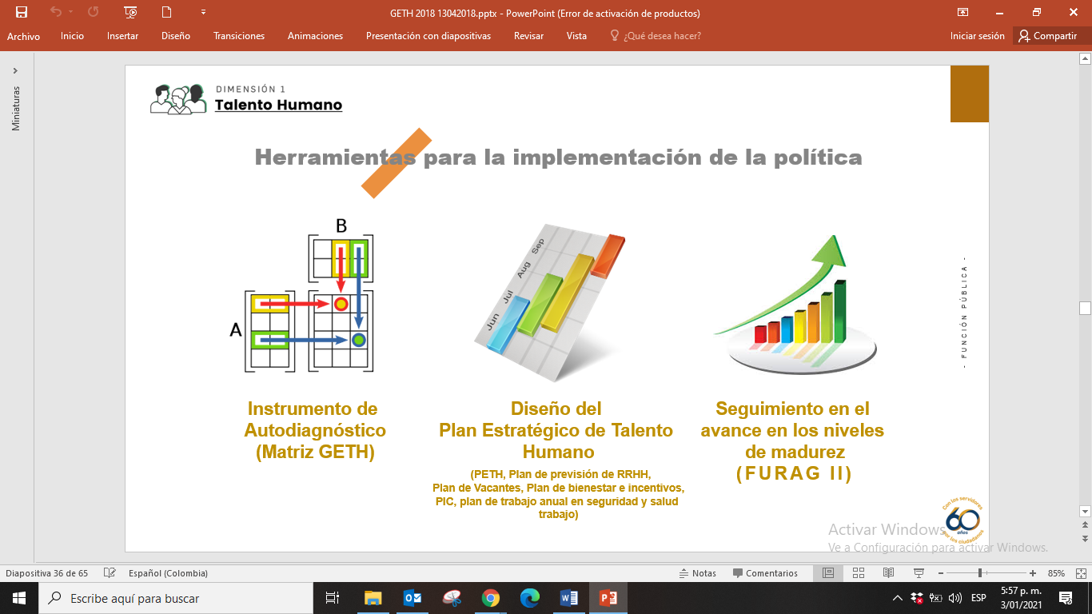

Fuente: 1 - Modelo Integrado de Planeación y Gestión.

El Plan Estratégico de Talento Humano de la UAERMV siguiendo el enfoque PHVA, inicia con la detección de necesidades, que entre otras fuentes[4], utiliza como referente el resultado del autodiagnóstico generado por la Matriz de Gestión Estratégica del Talento Humano (MGETH 4.6[5]), cuya información permite formular el PETH, para realizar posteriormente, el seguimiento y evaluación a través del FURAGII.

# OBJETIVO GENERAL

Planear, implementar y evaluar la Gestión del Talento Humano, a través de estrategias orientadas al desarrollo de las etapas del ciclo de vida laboral de los servidores de la Unidad Administrativa Especial de Rehabilitación y Mantenimiento Vial -UAERMV, alineado a la dimensión del Talento Humano del MIPG, de tal manera que se mejoren sus capacidades, conocimientos, competencias y calidad de vida.

# OBJETIVOS ESPECÍFICOS

* Fortalecer las herramientas que permitan contar con la información oportuna y actualizada e insumos confiables para la toma de decisiones relacionadas con el proceso de talento humano.
* Diagnosticar el nivel de madurez en el que se encuentra la GETH en la entidad, con base en los instrumentos diseñados por el DAFP.
* Diseñar un plan de acción que le permita a la entidad avanzar en los niveles de madurez de la GETH.
* Ejecutar el plan de acción con el propósito de adelantar acciones que conduzcan al fortalecimiento de aquellos aspectos, en el ciclo de vida del servidor público (ingreso, desarrollo y retiro), que resultaron con bajo puntaje en el diagnóstico.
* Fortalecer el cumplimiento del principio del mérito, buscando garantizar la provisión oportuna y eficaz de los empleos de la entidad con el personal idóneo, independientemente de su tipo de vinculación.
* Definir acciones relacionadas con la capacitación, el bienestar, los incentivos, la seguridad y salud en el trabajo, y en general todas aquellas que apunten al mejoramiento de la productividad y la satisfacción del servidor público con su trabajo y con la entidad.
* Fortalecer las acciones del ciclo de vida del servidor público relacionadas con el retiro, para comprender las razones de la deserción en el empleo público; desarrollar programas de preparación para el retiro del servicio o de readaptación laboral del talento humano desvinculado y; desarrollar estrategias para que el conocimiento adquirido por el servidor que se retira permanezca en la entidad.

# PLANEACIÓN DE LA GESTIÓN ESTRATÉGICA DEL TALENTO HUMANO

La planificación debe comprenderse como un proceso dinámico que siempre está en movimiento y que requiere de permanente actualización. Se deben acudir a diferentes fuentes que a su vez deben ser alimentadas constantemente para tener información actualizada que permita tomar decisiones con el menor nivel de riesgo posible, para acercarse a los escenarios propuestos.

Como fuente principal, sin ser la única, tomamos lo que el sano ejercicio del autodiagnóstico nos muestra, basado en la aplicación de la MGETH 4.6, la cual nos presenta un panorama macro de la situación de la GETH en la entidad.

También recurrimos a fuentes como las rutas de creación de valor; las necesidades de capacitación; necesidades de bienestar; análisis de la caracterización del talento humano; resultados de los componentes de la gestión del rendimiento; medición del clima organizacional; la detección de riesgo psicosocial; la encuesta de ambiente y desempeño institucional (EDI - DANE); los acuerdos sindicales; los riesgos del proceso de Talento Humano, entre otros.

## Disposición de información:

De acuerdo con el Modelo Integrado de Planeación y Gestión MIPG poseer información oportuna y actualizada permite que el Proceso de Talento Humano disponga de insumos confiables para desarrollar una gestión que realmente tenga impacto en la productividad de los servidores y, por ende, en el bienestar de los ciudadanos.

Por lo anterior, el desarrollo de la Dimensión del Talento Humano del MIPG en la Unidad Administrativa Especial de Rehabilitación y Mantenimiento Vial, cuenta con la información actualizada en la plataforma estratégica del DASCD a través del Sistema de Información Distrital del Empleo y la Administración Pública SIDEAP, en lo relacionado a lo laboral, caracterización de los servidores y de los empleos.

### Caracterización de los empleos:

Mediante el Acuerdo No. 012 de 2010 expedido por el Consejo Directivo de la UAERMV fue adoptada la planta de cargos, encontrando dos tipos de planta. La primera con 81 empleos públicos identificados de la siguiente manera:

Tabla 2 - Planta de empleos UAERMV

| **Planta de Empleos UAERMV** | | | | | |
| --- | --- | --- | --- | --- | --- |
| **Nivel** | **Denominación** | **Código** | **Grado** | **Naturaleza del Empleo** | **No. Cargos** |
| Directivo | Director General | 050 | 04 | LNR | 1 |
| Directivo | Secretario General | 054 | 03 | LNR | 1 |
| Directivo | Subdirector | 068 | 02 | LNR | 2 |
| Directivo | Jefe de Oficina | 006 | 01 | PF | 1 |
| Directivo | Gerente | 039 | 01 | LNR | 3 |
| Asesor | Jefe de Oficina | 115 | 02 | LNR | 2 |
| Asesor | Asesor | 105 | 02 | LNR | 1 |
| Asesor | Asesor | 105 | 01 | LNR | 2 |
| Profesional | Almacenista General | 215 | 06 | LNR | 1 |
| Profesional | Tesorero General | 201 | 05 | LNR | 1 |
| Profesional | Profesional Especializado | 222 | 05 | CA | 13 |
| Profesional | Profesional Especializado | 222 | 04 | CA | 2 |
| Profesional | Profesional Especializado | 222 | 03 | CA | 2 |
| Profesional | Profesional Universitario | 219 | 02 | CA | 3 |
| Profesional | Profesional Universitario | 219 | 01 | CA | 13 |
| Técnico | Técnico Operativo | 314 | 03 | CA | 1 |
| Técnico | Técnico Operativo | 314 | 02 | CA | 2 |
| Técnico | Técnico Operativo | 314 | 01 | CA | 6 |
| Asistencial | Auxiliar Administrativo | 407 | 04 | CA | 5 |
| Asistencial | Auxiliar Administrativo | 407 | 03 | CA | 10 |
| Asistencial | Auxiliar Administrativo | 407 | 02 | CA | 3 |
| Asistencial | Secretario Ejecutivo | 425 | 03 | CA | 3 |
| Asistencial | Conductor | 480 | 01 | CA | 3 |
| **TOTAL** | | | | | **81** |

Fuente: - Elaboración Proceso de Gestión de Talento Humano - PGTHU

Y la segunda, con 128 cargos de trabajadores oficiales que, teniendo en cuenta la Resolución No. 038 de 2017[6] se encuentran identificados de la siguiente manera:

Tabla 3 - Planta de Trabajadores Oficiales - UAERMV

| **Planta de Trabajadores Oficiales UAERMV** | | | |
| --- | --- | --- | --- |
| **Denominación** | **Código** | **Grado** | **No. Cargos** |
| Obrero | 505 | 05 | 60 |
| Oficial | 515 | 20 | 11 |
| Operario Planta | 520 | 20 | 5 |
| Carpintero | 525 | 20 | 1 |
| Soldador | 530 | 20 | 2 |
| Electricista | 535 | 20 | 2 |
| Conductor Mecánico | 540 | 20 | 22 |
| Operario 1 | 545 | 20 | 13 |
| Mecánico | 550 | 20 | 1 |
| Operario 2 | 555 | 20 | 5 |
| Maestro General de Obra | 560 | 20 | 6 |
| **TOTAL** | | | **128** |

Fuente: 3 - Elaboración Proceso de Gestión de Talento Humano - PGTHU

La planta de cargos de la UAERMV cuenta con 8 empleos del nivel directivo, 5 empleos en el nivel asesor, 35 empleos del nivel profesional, 9 empleos del nivel técnico y, 24 empleos del nivel asistencial.

De otra parte, en la entidad hay 66 empleos cuya naturaleza es de carrera administrativa, 14 de libre nombramiento y remoción, 1 de periodo fijo y 128 de trabajadores oficiales.

A la fecha corte, la entidad cuenta con 32 vacantes definitivas, de las cuales 10 son de empleos de carrera administrativa y 22 de trabajadores oficiales. En la misma línea, se tienen identificadas 12 vacantes temporales.

Respecto a los niveles decisorios en la entidad se registran 6 gerentes públicos[7], 4 cargos del máximo nivel decisorio[8] y 3 de los otros niveles decisorios[9].

Con fundamento en lo anterior, para control y seguimiento de la información, la Secretaria General – Proceso de Gestión de Talento Humano cuenta con una base de datos de la planta de personal, en el que se identifica cada empleo frente al Manual de Funciones y Competencias Laborales, en el caso de los empleados públicos, y guía de perfiles para el caso de los trabajadores oficiales.

A esta base de datos se le carga información de forma periódica y se realiza a partir de este año, un back-up que permite visualizar la evolución de la información de la entidad de forma mensual.

### Caracterización de los servidores:

La Secretaría General – Proceso de Gestión del Talento Humano, mantiene actualizada la caracterización de la población que contiene información relacionada con: antigüedad en la entidad, fecha de cumpleaños, edad, género, tipo de vinculación, experiencia laboral, entre otros de los Servidores Públicos de la Unidad Administrativa Especial de Rehabilitación y Mantenimiento Vial, como insumo fundamental para la administración del Talento Humano, a través de la plataforma estratégica del DASCD a través del Sistema de Información Distrital del Empleo y la Administración Pública SIDEAP.

Teniendo en cuenta lo anterior, la caracterización de los servidores públicos se visualiza a través de los siguientes gráficos:

La UAERM cuenta con 185 servidores públicos, de los cuales, el 79,5% son hombres y el 20,5% son mujeres. Cabe mencionar que, la entidad según lo reportado por el informe de Ley de Cuotas[10], presenta un cumplimiento del 42,8% de mujeres en los máximos niveles decisorios.

Grafica 1 - Distribución por Género –Servidores Públicos - UAERMV

Fuente: 4 - Elaboración - PGTHU - Fuente: Base de datos caracterización de los Servidores Públicos – UAERMV

Por otro lado, en relación a la distribución por rango de edad, más del 77,8% son mayores de 40 años y tan solo el 1,1% son menores de 28 años, es decir la UAERM tan solo cuenta con dos (2) servidores dentro del rango de jóvenes, lo que presenta un reto para la entidad en la atracción y vinculación de nuevo talento humano en ese rango de edad.

Grafica . - Distribución por rango de edad Servidores Públicos - UAERMV

Fuente: - Elaboración - PGTHU - Fuente: Base de datos caracterización de los Servidores Públicos – UAERMV

Podemos encontrar que el 63% de los servidores públicos está en el rango de vinculación de menos de 10 años, así mismo, el 37% de los servidores públicos cuentan con una antigüedad de más de 11 años en la entidad, recordando que en esa antigüedad se contempla lo laborado en la Secretaria de Obras Públicas.

Grafica - Distribución por antigüedad - Servidores Públicos - UAERMV

Fuente: - Elaboración - PGTHU - Fuente: Base de datos caracterización de los Servidores Públicos – UAERMV

Sumado a lo anterior, el nivel de educación más representativo en la Unidad, con un 62%, es Básica Primaria y Secundaria, el 10,3% cuenta con educación universitaria y el 18,9% con especialización.

Grafica - Nivel educativo - Servidores Públicos - UAERMV

Fuente: - Elaboración - PGTHU - Fuente: Base de datos caracterización de los Servidores Públicos – UAERMV

Las disciplinas que mayor representatividad tienen en la Unidad, son las de Ingeniaría Civil con un 19%, el Derecho con un 11% y en partes iguales Administración de Empresas e Ingeniería de Sistemas con 7% cada una.

Grafica - Distribución por disciplinas - Servidores Públicos - UAERMV

Fuente: - Elaboración - PGTHU - Fuente: Base de datos caracterización de los Servidores Públicos – UAERMV

En cuanto al cumplimiento del Decreto 2011 de 2017, que hace referencia a la vinculación de personas con discapacidad, se ha identificado en la entidad a 3 personas con discapacidad que representan el 1.4%, cifra cercana a lo señalado en la norma.

Grafica 6 Porcentaje de discapacidad - Servidores Públicos - UAERMV

Fuente: 9 - Elaboración - PGTHU - Fuente: Base de datos caracterización de los Servidores Públicos – UAERMV

En cuanto a la participación de los servidores públicos en las organizaciones sindicales, el 77% se encuentra registrado en alguno de los tres sindicatos que tienen presencia en la entidad SINTRAUNIOBRAS, SEPUMV y SINDICOLOMBIA.

Grafica - Pertenecientes a sindicato - Servidores Públicos - UAERMV

Fuente: - Elaboración - PGTHU - Fuente: Base de datos caracterización de los Servidores Públicos – UAERMV

Finalmente, de los servidores públicos que han registrado la información en nuestra base de datos, el 43.2% manifiesta ser cabeza de familia, el 10.8% no indica que es cabeza de familia y el 45.9% no registra información relacionada con este ítem.

Grafica - Cabeza de Familia - Servidores Públicos - UAERMV

Fuente: - Elaboración - PGTHU - Fuente: Base de datos caracterización de los Servidores Públicos – UAERMV

## Diagnóstico de la GETH.

Una vez realizado el ejercicio de autodiagnóstico aplicando la MGETH 4.6, en el mes de octubre de 2020, se evidencia una valoración de la dimensión de Talento Humano en el marco del Modelo de Planeación y Gestión – MIPG, obteniendo según el último autodiagnóstico un puntaje de 66,7 encontrándose en el nivel de Transformación lo cual implica que la entidad adelanta una buena gestión estratégica del talento humano, aunque tiene todavía un margen de evolución a través de la incorporación de buenas prácticas y el mejoramiento continuo.

En la misma línea y, teniendo en cuenta la perspectiva diagnostica y de implementación por las rutas de creación de valor, se obtuvieron los siguientes resultados:

Grafica - Rutas de Creación de Valor

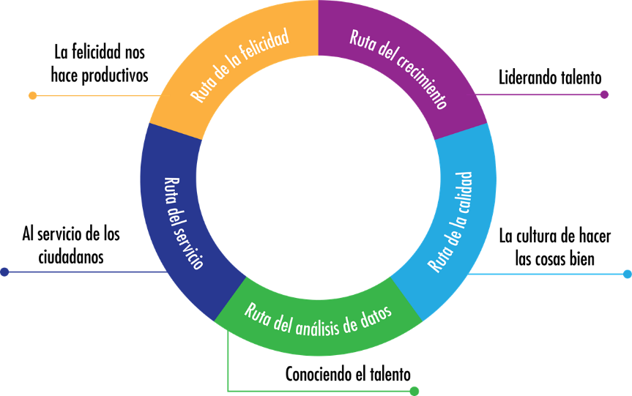

Fuente: - Modelo Integrado de Planeación y Gestión.

Tabla 4 - Resultados por rutas de creación de valor

| **RUTAS DE CREACION DE VALOR** | | **2020[11]** | | **2019** | |
| --- | --- | --- | --- | --- | --- |
|  |  |  |  |  |  |
| **RUTA DE LA FELICIDAD**  La felicidad nos hace productivos | - Ruta para mejorar el entorno físico del trabajo para que todos se sientan a gusto en su puesto | **61** | **64** | **66** | **50** |
| - Ruta para facilitar que las personas tengan el tiempo suficiente para tener una vida equilibrada: trabajo, ocio, familia, estudio | **67** | **53** |
| - Ruta para implementar incentivos basados en salario emocional | **65** | **46** |
| - Ruta para generar innovación con pasión | **63** | **34** |
|  |  |  |  |  |  |
| **RUTA DEL CRECIMIENTO**  Liderando talento | - Ruta para implementar una cultura del liderazgo, el trabajo en equipo y el reconocimiento | **72** | **65** | **50** | **49** |
| - Ruta para implementar una cultura de liderazgo preocupado por el bienestar del talento a pesar de que está orientado al logro | **62** | **53** |
| - Ruta para implementar un liderazgo basado en valores | **61** | **45** |
| - Ruta de formación para capacitar servidores que saben lo que hacen | **64** | **49** |
|  |  |  |  |  |  |
| **RUTA DEL SERVICIO**  Al servicio de los ciudadanos | - Ruta para implementar una cultura basada en el servicio | **61** | **59** | **52** | **55** |
| - Ruta para implementar una cultura basada en el logro y la generación de bienestar | **58** | **58** |
|  |  |  |  |  |  |
| **RUTA DE LA CALIDAD**  La cultura de hacer las cosas bien | - Ruta para generar rutinas de trabajo basadas en “hacer siempre las cosas bien” | **75** | **68** | **59** | **54** |
| - Ruta para generar una cultura de la calidad y la integridad | **62** | **49** |
|  |  |  |  |  |  |
| **RUTA DEL**  **ANÁLISIS DE DATOS**   Conociendo el talento | - Ruta para entender a las personas a través del uso de los datos | **63** | **63** | **75** | **75** |

Fuente: 13 - Elaboración Proceso de Gestión de Talento Humano - PGTHU

Analizando la información mostrada en el cuadro anterior se puede evidenciar que hay mejoría en la puntuación de cada una de las rutas de valor, sin embargo, se debe fortalecer y trabajar en la mejora de la puntuación en todas las rutas de creación de valor.

En detalle se puede evidenciar que la Ruta del Servicio fue la que obtuvo menor puntuación 59, seguida de la Ruta del Análisis de Datos 63 y la Ruta de la Felicidad 64, lo cual se tiene en cuenta a corto plazo que actividades se pueden incorporar en el Plan de acción del Plan Estratégico de Talento Humano, esperando aumentar el nivel de madurez del proceso.

Por lo anterior, una de las estrategias clave para este PETH, y que fue formulado como uno de los objetivos específicos, fue el de fortalecer las herramientas que permitan contar con la información oportuna y actualizada e insumos confiables para la toma de decisiones relacionadas con el proceso de talento humano.

## Necesidades de capacitación y bienestar.

Dentro del proceso de identificación de necesidades se organizaron reuniones con funcionarios que fueron seleccionados por los jefes de cada área, se conformó un Equipo de Bienestar y Capacitaciones, con los cuales se identificaron y priorizaron las necesidades de bienestar de la Entidad.

De esta forma el diagnóstico de necesidades se estableció con base en:

1. Evaluación de Clima Laboral
2. Encuesta de Evaluación de Riesgo Psicosocial.
3. Encuesta de Percepción

## Resultados de los componentes de la gestión del rendimiento.

La gestión del rendimiento es uno de los componentes que tiene mayor oportunidad de mejora, pues al involucrar los resultados de las evaluaciones de desempeño laboral, los acuerdos de gestión, así como, la medición del rendimiento de provisionales. De lo cual, se podrán obtener insumos de lo que los servidores públicos requieren optimizar frente al requerimiento de la entidad articulado con las metas institucionales.

## Resultados medición – Clima Organizacional – 2019

Mediante contrato 559 de 2018 se realizó la medición de clima laboral que se organizó para la medición de (16) categorías: Resultados, Conocimiento de la Plataforma Estratégica, Sentido de pertenencia, Apropiación y conocimiento de los objetivos, organización, motivación, liderazgo, productividad, responsabilidad familiar, trabajo en equipo, actitud de servicio, comunicación, condiciones de trabajo, reconocimiento, participación, aprendizaje y capacitación.

El 75,4 % de los empleados públicos de carrera administrativa y de libre nombramiento y remoción y el 87,5 % de los trabajadores oficiales de la UAERM participaron de la encuesta de medición de clima laboral.

La puntuación general de la batería de medición de clima organizacional sitúa a la UAERMV, con un 79,2% de satisfacción general, lo que significa que los colaboradores se encuentran en niveles adecuados de satisfacción globalmente, por lo cual las estrategias de intervención deben focalizarse en las dimensiones que estuvieron por debajo de la media.

Tabla - Resumen medición resultados clima organizacional

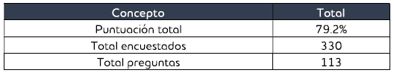

Fuente: 14 – Resultados medición clima Organizacional - 2019

Las siguientes tablas ilustran las principales categorías en las que habría que hacer intervención para mejorar los niveles de satisfacción en el trabajo.

Tabla - Principales categorías de intervención clima organizacional.

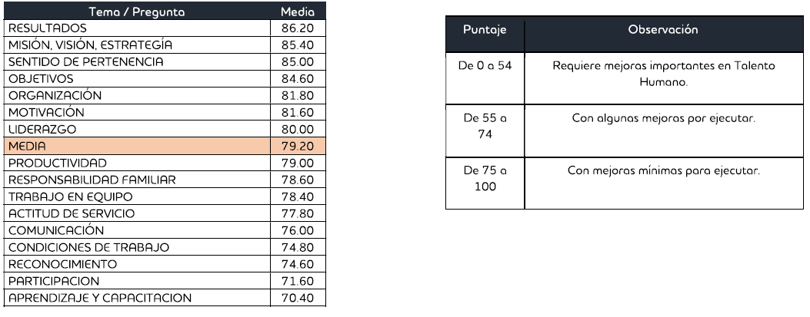

Fuente: 15 – Resultados de la medición de clima Organizacional - 2019

Teniendo en cuenta que algunas de las categorias que se encuentran debajo de la media, se encuentra intercomunicada con otras y podria funcionar como un elemento que jalone más de una categoria, se elijen dentro de las actividades de la vigencia el componente de comunicación y trabajo en equipo como elementos centrales en las actividades, asi mismo como el fortalecimiento de actividades encaminadas al reconocimiento de las labores de los empleados, de esta forma se pretende en general un aumento en categorias como la productividad, la actitud de servicio y la participación.

Tabla - Resultados por categorías vs sedes de la UAERMV

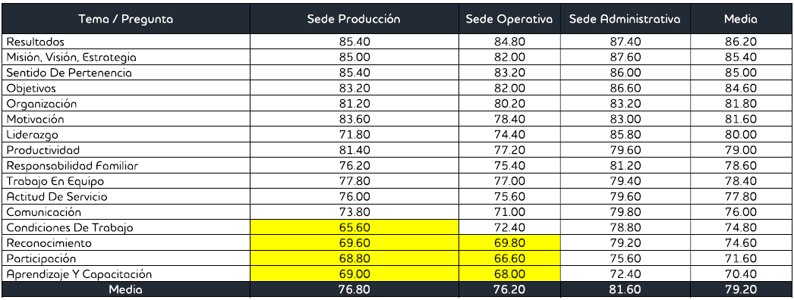

Fuente: - Resultados de la medición de clima Organizacional - 2019

De otra parte, el DASCD desde el mes de agosto del año 2020, viene aplicando el instrumento distrital de medición del clima laboral y de calidad de vida y de ambiente organizacional, el cual fue diseñado y estandarizado para el Distrito Capital, con el cual se pretenden establecer los factores que pueden estar favoreciendo o no, un adecuado ambiente en los entornos organizacionales donde los servidores públicos y contratistas desarrollan su quehacer diario para crear valor público.

Los resultados de la aplicación de este instrumento para ser validos deben alcanzar como mínimo al 75% de diligenciamiento de los colaboradores de la entidad y serán entregados en el primer semestre del año 2021 por el DASCD, lo cual permitirá incorporar elementos valiosos a este PETH.

## Detección de riesgo psicosocial

En la Unidad fueron evaluados los siguientes aspectos:

* **Tiempo fuera del trabajo:** En esta dimensión el 47.78% de la población evaluada percibe riesgo bajo.
* **Relaciones familiares:** El 88,89% no percibe riesgo en esta dimensión, lo cual es beneficioso para la población trabajadora ya que actúa como factor protector
* **Comunicación y relaciones interpersonales:** El 37.78% de la población percibe riesgo alto, para fortalecer las competencias comunicativas se recomienda hacer entrenamiento en fortalecimiento de relaciones interpersonales y habilidades sociales
* **Situación económica del grupo familiar:** En esta dimensión el 40% de la población percibe riesgo bajo, mientras el 33.90% reporta riesgo alto, se recomienda hacer capacitar en la optimización de recursos familiares e inteligencia financiera.
* **Características de la vivienda y su entorno:** El 60% percibe riesgo alto, por lo que se recomienda, apoyarse en la caja de compensación familiar facilitando al trabajador los conocimientos sobre compra de vivienda para minimizar a mediano plazo este riesgo. De igual manera se sugiere hacer capacitación en riesgo público.
* **Influencia del entorno extra laboral sobre el trabajo:** El 40% percibe riesgo alto. A partir de este resultado se recomienda que los trabajadores aprendan a desarrollar habilidades y estrategias de afrontamiento que permitan la resolución de conflictos, generando impacto en la vida del colaborador, para que esta dimensión no permee las áreas intralaborales.
* **Desplazamiento Vivienda – Trabajo – Vivienda:** El 65,56% percibe riesgo alto, por lo que se sugiere, que, si existe una población trabajadora con sitios de vivienda muy lejanos a los centros de trabajo, exista una política de flexibilización de horarios que facilite la llegada y los desplazamientos para los colaboradores.

El componente que más es percibido como problemático es el nivel de stress, por lo cual debe ser considerado como un elemento a intervenir de manera prioritaria.

## Acuerdos Sindicales

En la entidad se ha identificado que el 77% de los servidores públicos pertenece a organizaciones sindicales como SINTRAUNIOBRAS, SEPUMV O SINDICOLOMBIA, y como es política de esta administración se han mantenido espacios de diálogo permanente y de concertación en donde las organizaciones sindicales en representación de sus asociados han manifestado diferentes necesidades en materia de bienestar, capacitación y seguridad y salud en el trabajo, las cuales se encuentran condensadas en cada plan respectivamente.

En términos generales, las organizaciones sindicales buscan que las competencias de los servidores públicos sean fortalecidas a través de temas puntuales de capacitación, así mismo, buscan generar más espacios de bienestar a través del reconocimiento de días especiales y actividades que contemplen la actual situación y los retos que genera el Covid-19 y, por último, seguir fortaleciendo el desarrollo de las actividades de cada empleo junto con su entorno laboral en términos de SST.

La condensación de estos acuerdos puede ser estudiado punto por punto en la convención colectiva de trabajo 2020 – 2021, en el caso de los trabajadores oficiales y, en el acuerdo colectivo laboral 2020 – 2021, para el caso de los empleados públicos.

## Riesgos del proceso de Talento Humano

Con relación a la administración de riesgos que puedan afectar el cumplimiento de los objetivos del proceso de Gestión de Talento Humano – GTHU, se siguen los lineamientos de la Política De Administración Del Riesgo adoptada por la entidad, sobre los cuales actualmente el proceso tiene identificados tres riesgos con la siguiente tipología:

Riesgos operativos:

1. Liquidación de forma incorrecta para el pago de la Nómina Riesgos de cumplimiento.
2. Sanciones disciplinarias y/o fiscales por el incumplimiento en la implementación de los requisitos mínimos del Sistema de Gestión de la Seguridad y Salud en el Trabajo SG-SST.
3. Ausencia de ejecución del Plan Institucional de Capacitación - PIFC o de Plan anual de estímulos e incentivos y el Plan Estratégico de Gestión de Talento Humano -PEGTH.

## Medición Formulario Único Reporte de Avances de la Gestión – FURAG

El Decreto 2482 de 2012, compilado en el Decreto Único Sectorial de Función Pública, establece los lineamientos generales para la integración de la planeación y la gestión pública. En este se estipula la adopción del Modelo Integrado de Planeación y Gestión como instrumento de articulación y reporte de la planeación.

Este modelo cuenta con una herramienta de medición denominada Formulario Único Reporte de Avances de la Gestión, FURAG, a través de la cual se capturan, monitorean y evalúan los avances sectoriales e institucionales en la implementación de las políticas de desarrollo administrativo de la vigencia anterior al reporte, es decir, los resultados del año 2019 serán medidos en la vigencia 2020.

Es importante señalar que esta medición se ha venido realizando entre los meses de marzo

y abril de cada vigencia, por lo que la medición que tenemos como referente para la elaboración del presente informe es la correspondiente al año 2019.

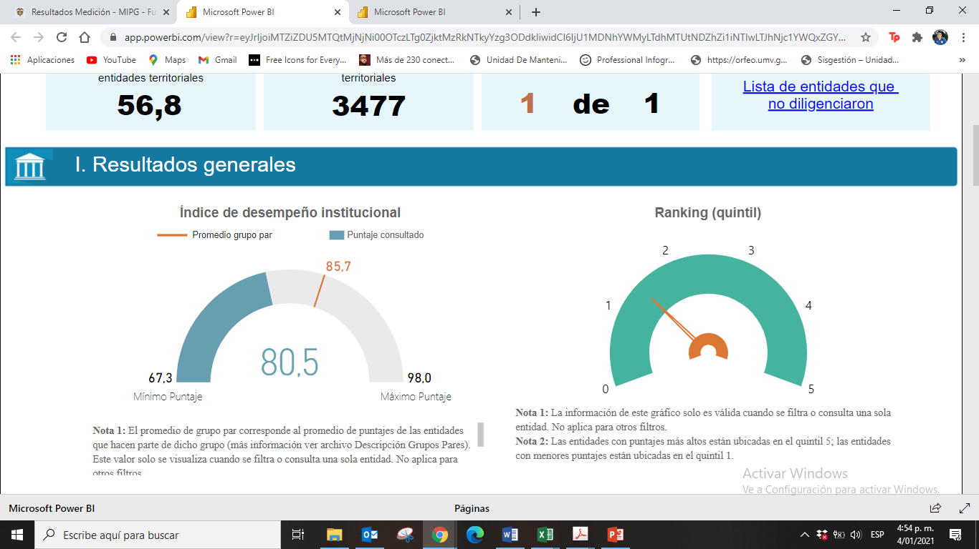La UAERMV para la vigencia 2019, obtuvo un puntaje de 80.5 en el Índice de Desempeño Institucional[12], teniendo en cuenta que este índice es una operación estadística que mide anualmente la gestión y desempeño de las entidades públicas, proporcionando información para la toma de decisiones en materia de gestión.

Fuente: - Resultados Índice de desempeño institucional. Recuperado enero (2020): <https://app.powerbi.com/view?r=eyJrIjoiMTZiZDU5MTQtMjNjNi00OTczLTg0ZjktMzRkNTkyYzg3ODdkIiwidCI6IjU1MDNhYWMyLTdhMTUtNDZhZi1iNTIwLTJhNjc1YWQxZGYxNiIsImMiOjR9>

Ilustración - Índice de desempeño institucional

El resultado muestra que la entidad en términos generales se encuentra a 5.2 puntos del promedio del grupo par.

En cuanto a las dimensiones que componen el modelo integrado de planeación y gestión, se encuentra que la dimensión que corresponde a la gestión del conocimiento y la innovación fue la dimensión con el mayor valor, siendo este de 83.4 puntos seguida de la dimensión de Gestión con Valores para Resultados con 82.1 puntos. La dimensión de Talento Humano obtuvo un puntaje de 74.8 puntos, ubicándose en el sexto lugar por encima de la dimensión asociada a la Evaluación de Resultados.

Ilustración - Índice de las dimensiones de gestión y desempeño

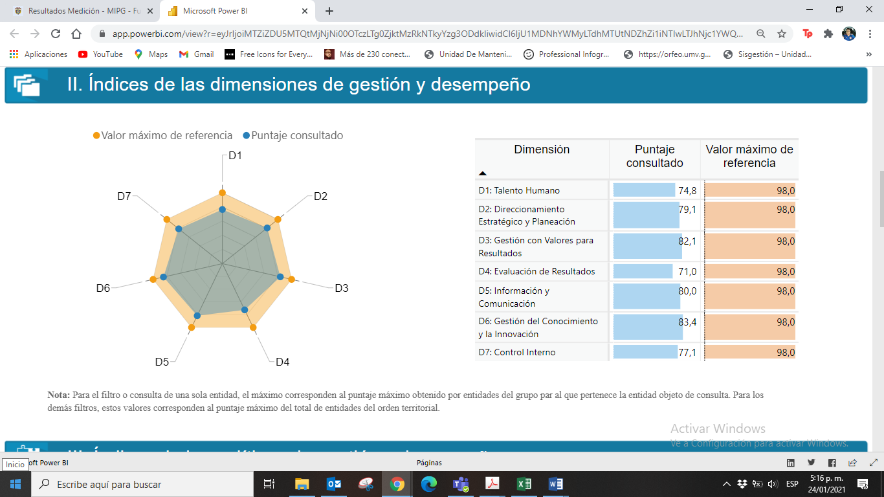

Fuente: – Resultados Índice de desempeño institucional. Recuperado enero (2020): <https://app.powerbi.com/view?r=eyJrIjoiMTZiZDU5MTQtMjNjNi00OTczLTg0ZjktMzRkNTkyYzg3ODdkIiwidCI6IjU1MDNhYWMyLTdhMTUtNDZhZi1iNTIwLTJhNjc1YWQxZGYxNiIsImMiOjR9>

De otra parte, la medición por las políticas que integran el modelo muestra a las Políticas de Defensa Jurídica (85), Gobierno Digital (84.1) y Servicio al Ciudadano (84) como las 3 mejor evaluadas de las 16 y, las políticas de Gestión Estratégica del Talento Humano (74.6), Integridad (72.9) y Seguimiento y Evaluación del Desempeño Institucional (71), como las políticas con mayor oportunidad de mejora, ubicándolas en los puestos 14, 15 y 16 respectivamente.

Ilustración - Índice de las políticas de gestión y desempeño

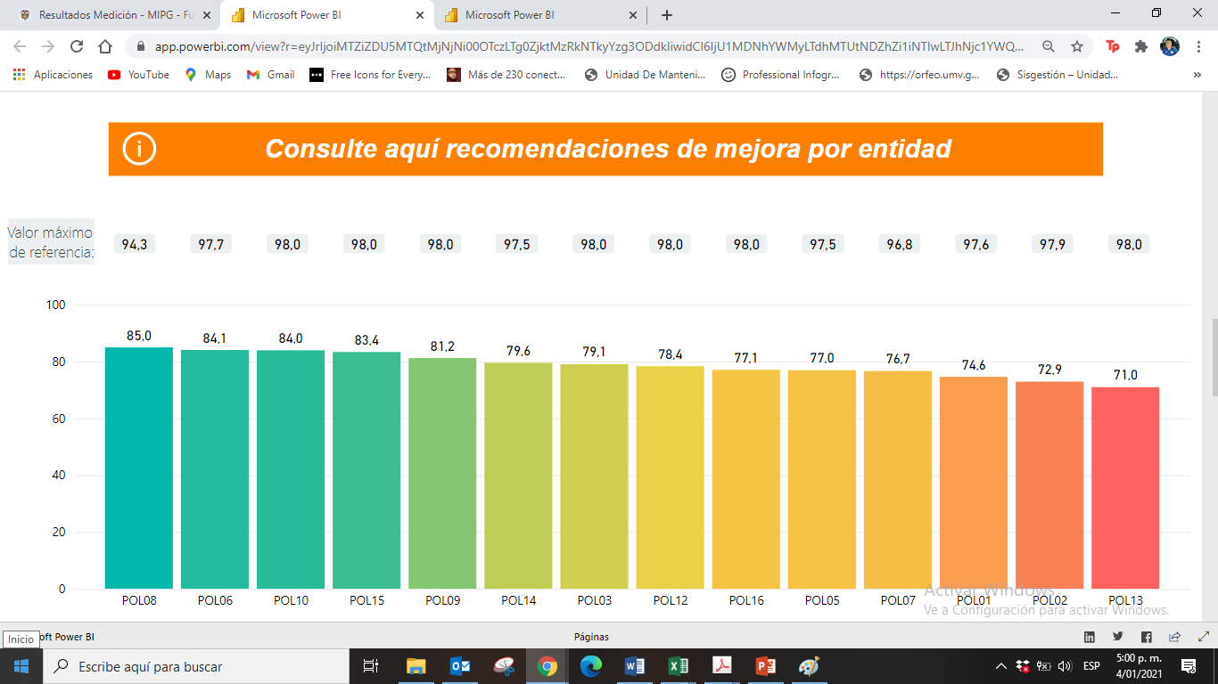

Fuente: - Resultados Índice de desempeño institucional. Recuperado enero (2020): <https://app.powerbi.com/view?r=eyJrIjoiMTZiZDU5MTQtMjNjNi00OTczLTg0ZjktMzRkNTkyYzg3ODdkIiwidCI6IjU1MDNhYWMyLTdhMTUtNDZhZi1iNTIwLTJhNjc1YWQxZGYxNiIsImMiOjR9>

Cada política integra índices que permiten medir en mayor detalle el desarrollo de su implementación, en cuanto a la política de GETH, está compuesta por 4 índices que están alineados con la planeación y el ciclo de vida del servidor público. Los resultados para el índice de la Calidad de la Planeación Estratégica de Talento Humano (64.1), para el relacionado con la Eficiencia y Eficacia de la Selección Meritocrática del Talento Humano (65.8), para el índice del Desarrollo y Bienestar del Talento Humano en la Entidad (84.3) y, para el concerniente a la Desvinculación asistida y Retención del Conocimiento Generado por el Talento Humano (61.8).

Ilustración 5 - Índices detallados por política

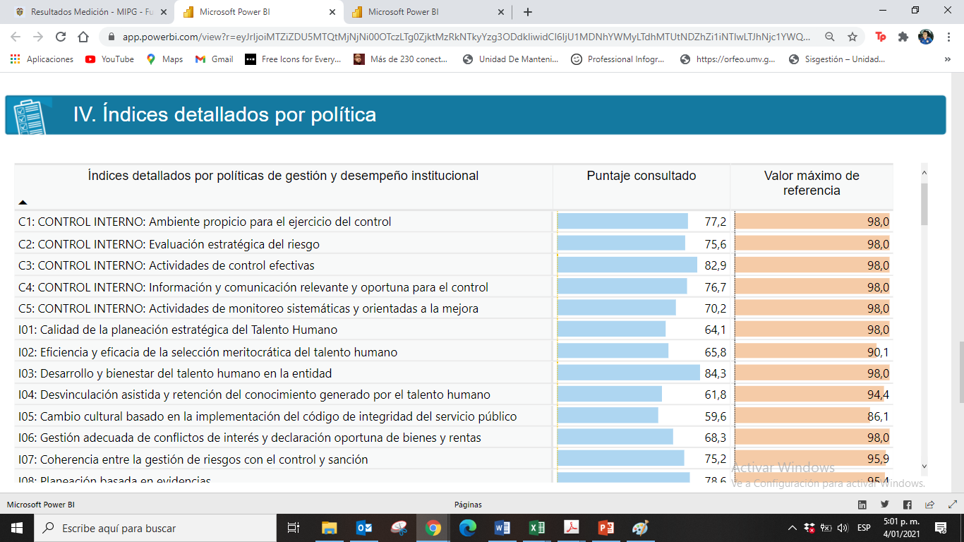

Fuente: - Resultados Índice de desempeño institucional. Recuperado enero (2020): <https://app.powerbi.com/view?r=eyJrIjoiMTZiZDU5MTQtMjNjNi00OTczLTg0ZjktMzRkNTkyYzg3ODdkIiwidCI6IjU1MDNhYWMyLTdhMTUtNDZhZi1iNTIwLTJhNjc1YWQxZGYxNiIsImMiOjR9>

A continuación, se muestran los resultados del FURAG, con relación a las vigencias 2018 y 2019 donde se puede evidenciar que el proceso se encuentra en mejora continua.

Tabla 8 - Resultados FURAG - 2019 UAERMV

| **Dimensión** | **2019** | **Política** | **2019** | **Resultados de los índices desagregados:** | **2019** |
| --- | --- | --- | --- | --- | --- |
| D1 Talento Humano | 74.8 | POLÍTICA 1: Gestión Estratégica del Talento Humano | 74.6 | I01 TALENTO HUMANO Calidad de la planeación estratégica del talento humano | 64,1 |
| I02 TALENTO HUMANO Eficiencia y eficacia de la selección meritocrática del talento humano | 65,8 |
| I03 TALENTO HUMANO Desarrollo y bienestar del talento humano en la entidad | 84,3 |
| I04 TALENTO HUMANO Desvinculación asistida y retención del conocimiento generado por el talento humano | 61,8 |
| POLÍTICA 2: Integridad | 72.9 | I05 INTEGRIDAD Cambio cultural basado en la implementación del código de integridad del servicio público | 59,6 |
| I06 INTEGRIDAD Gestión adecuada de conflictos de interés y declaración oportuna de bienes y rentas | 68,3 |
| I07 INTEGRIDAD Coherencia entre la gestión de riesgos con el control y sanción | 75,2 |

Fuente: 21 - Elaboración proceso de Gestión de Talento Humano - PGTHU

# DESARROLLO DEL PLAN ESTRATEGICO DEL TALENTO HUMANO

La formulación del PETH en la UAERMV, tiene como referencia el ciclo de vida del servidor público como lo es el ingreso, desarrollo y retiro.

La implementación de este Plan se enfoca en integrar los diferentes componentes que por ley y buenas prácticas se encuentran identificados en el proceso de implementación de la GETH, potencializando las variables con puntuaciones más bajas, obtenidas tanto en el autodiagnóstico de la Matriz GETH, como en las otras mediciones y al cierre de brechas entre el estado actual y el esperado.

El PETH, estará integrado por los componentes que normativamente se exigen como el Plan Anual de Vacantes; el Plan de Previsión de Recursos Humanos; el Plan Institucional de Capacitación; el Plan de Incentivos Institucionales y el Plan de Trabajo Anual en Seguridad y Salud en el Trabajo.

De igual forma, y como lo sugiere la MGETH, se integran buenas prácticas que fortalecerán tanto su formulación como la ejecución, tales como, el Monitoreo y seguimiento en el SIDEAP, Gestión del Rendimiento, Inducción y Reinducción, Medición del Clima Organizacional, Negociación Colectiva, Gestión del Conocimiento entre otros.

# ESTRATEGIAS DE TALENTO HUMANO 2021.

Mediante la Dimensión del Talento Humano del MIPG, el compromiso de la Secretaria General – Proceso de Talento Humano, es la clave para el fortalecimiento y creación de valor público. Para ello, se establecen estrategias que fortalecerán y contribuirán en el impacto a los servidores para alcanzar las metas establecidas en la Entidad.

Estas estrategias se definen a continuación por los siguientes temas:

## Estrategia de Vinculación.

A través de esta estrategia la Secretaria General – Proceso de Gestión del Talento Humano velará por la vinculación del mejor talento humano, mediante herramientas de selección que permitan identificar el candidato con las competencias, los conocimientos técnicos y la vocación de servicio requerido, para articular su desempeño con los objetivos institucionales.

Es así que, el procedimiento de vinculación se destacará por su transparencia, legalidad y prontitud, a través del cumplimiento de los procedimientos establecidos, con el fin de ofrecer el personal competente que aporte a la consecución de las metas, en las diferentes áreas de la Unidad Administrativa Especial de Rehabilitación y Mantenimiento Vial.

Igualmente, se fortalecerá el mecanismo de información (matrices de vinculación) los cuales permitan visualizar en tiempo real la planta de personal y contribuir a la toma de decisiones de la alta Dirección.

Por último, la articulación permanente con entidades como la Comisión Nacional del Servicio Civil (CNSC) y el DASCD permitirá a la nuestra entidad en primera medida, cumplir con lo señalado en la normatividad y, en segunda medida, vincular talento humano competente y de forma transparente a los empleos de tanto de carrera administrativa, como de periodo fijo y de libre nombramiento y remoción.

El apoyo constante para el desarrollo de la Convocatoria Distrito Capital 4, para proveer las 10 vacantes de carrea administrativa que hay en 9 empleos, así como, el cumplimiento del Decreto 189 de 2020[13] y la Directiva 001 de 2020[14], hacen que la entidad continúe en ese camino articulado con las disposiciones legales y con las autoridades competentes en la materia.

## Plan Anual de Vacantes

Teniendo en cuenta los señalado por el literal b) del artículo 15 de la Ley 909 de 2004[15], le corresponde a la unidad de personal “*Elaborar el plan anual de vacantes y remitirlo al Departamento Administrativo de la Función Pública, información que será utilizada para la planeación del recurso humano y la formulación de políticas*”. Esto se realiza año tras año a través del FURAG, el cual se habilita en el segundo trimestre de cada año.

En esta línea, la información reportada será consecuente con la información que se ha brindado a la CNSC en marco de la Convocatoria Distrito No. 4, en donde se tienen identificadas 10 vacantes de carrera administrativa de 9 empleos. (Ver: Plan Anual de Vacantes - GTHU-PL-004)

## Plan de Previsión de Recursos Humanos

Esta herramienta de gestión del talento humano, permite a las entidades planificar y prever de acuerdo a las funciones, competencias y proyectos de inversión asignados el cálculo de los empleos necesarios, de acuerdo con los requisitos y perfiles profesionales establecidos en los manuales específicos de funciones y competencias laborales, con el fin de atender a las necesidades presentes y futuras derivadas del ejercicio de sus competencias.

De igual manera, permite identificar las formas de cubrir las necesidades cuantitativas y cualitativas de personal para el período anual, considerando las medidas de ingreso, ascenso, capacitación y formación.

Por último, permite estimar los costos de personal derivados de las medidas anteriormente mencionadas y el aseguramiento de su financiación con el presupuesto asignado.

Teniendo en cuenta las nuevas funciones y competencias asignadas a través del artículo 95 del Acuerdo 761 de 2020[16], se tiene dispuesto presentar en el primer semestre del año 2021, un estudio técnico de rediseño institucional, con el cual, se modernice la entidad y de alcance a un nuevo modelo de organización que le permita a la UAERMV cumplir con las nuevas funciones otorgadas, con el talento humano requerido.

Para ello se tiene contemplado, presentar el estudio técnico tanto al DASCD y a la Secretaría Distrital de Hacienda para la obtención de la viabilidad técnica y presupuestal respectivamente. (Ver: Plan de previsión de Recursos Humanos – GTHU-PL-001)

## Plan Institucional de Capacitación – Inducción y Reinducción

El Plan Institucional de Capacitación estará enfocado en contribuir al fortalecimiento de las habilidades, capacidades y competencias de los servidores de la Unidad Administrativa Especial de Rehabilitación y Mantenimiento Vial, promoviendo el desarrollo integral, personal e institucionalmente que permita las transformaciones que se requieren en los diferentes contextos.

De conformidad con lo anterior, se tendrá como insumo los análisis de resultados de la evaluación del desempeño laboral, el diagnóstico de necesidades construido desde cada área para la detección de necesidades de capacitación, las orientaciones de la alta dirección, así como la oferta de entidades que como la CNSC, el DAFP, la ESAP, el DASCD, la Secretaría General de la Alcaldía Mayor de Bogotá, entre otras.

Lo anterior teniendo en cuenta los lineamientos establecidos por la actualización del Plan Nacional de Formación y Capacitación[17] con sus 4 ejes temáticos: Gestión del Conocimiento y la Innovación; Creación de Valor Público; Transformación Digital y; Probidad y Ética de lo Público.

Es pertinente tener en cuenta que, el desarrollo de las diferentes actividades del Plan, estarán enmarcadas bajo el cumplimiento de las medidas que, tanto el Gobierno Nacional como Distrital establezcan para contrarrestar la emergencia sanitaria generada por la pandemia del Covid-19. En este sentido, el componente tecnológico y virtual seguirá ganando mayor protagonismo en la implementación del Plan.

La UAERMV para el año 2021, busca consolidar lo relacionado con los programas de inducción y reinducción tanto de los servidores públicos, como de los colaboradores, apoyados en las TIC y herramientas colaborativas que permitan disminuir los tiempos en los que el talento humano que ingresa a la entidad reciba la información necesaria para facilitar y a fortalecer la integración del empleado a la cultura organizacional, para mejorar el conocimiento de la función pública y de la entidad, estimulando el aprendizaje y el desarrollo individual y organizacional, en un contexto metodológico flexible, integral, práctico y participativo como lo señala el Decreto Ley 1567 de 1998.

En la misma línea y, teniendo en cuenta las nuevas funciones y competencias otorgadas a través del Plan de Desarrollo Distrital (Acuerdo 761 de 2020), la entidad incursionó en una actualización de su plataforma estratégica, así como, en la elaboración de un estudio técnico de rediseño institucional que le permita adaptarse a los nuevos retos y realidad Distrital. Por ello, se deberán realizar procesos de reinducción dirigidos a reorientar la integración del talento humano de la entidad a la cultura organizacional en virtud de los cambios producidos estos procesos se realizarán a todos los servidores públicos y colaboradores.

Por último, dentro del PIFC, se incorpora la gestión del conocimiento e innovación cuyo propósito es fortalecer de forma transversal a las demás dimensiones del MIPG, en cuanto el conocimiento que se genera o produce en la entidad. Su relevancia radica principalmente en la posibilidad de transformar el procesamiento de la información en capital intelectual para el Estado. De igual forma, tal y como se menciona en el Manual Operativo del MIPG, la gestión del conocimiento fomenta el desarrollo de acciones para compartir el conocimiento entre individuos, específicamente entre servidores públicos y demás colaboradores de las entidades, favorece la preservación de la memoria institucional en términos de transferir aprendizajes producto de las buenas prácticas y las lecciones aprendidas y promueve la construcción de una cultura de análisis y retroalimentación para el mejoramiento de la gestión institucional. (Ver: Plan Institucional de Capacitación 2021).

## Plan de Bienestar e Incentivos Institucionales

Al igual que para el PIFC, la ejecución estará enmarcada en lo señalado por el Gobierno Nacional y Distrital para contrarrestar la emergencia sanitaria generada por la pandemia del Covid-19, y tanto el componente tecnológico, como virtual, tendrán una mayor participación para la ejecución del Plan.

En este sentido, la UAERMV viene fortaleciendo temas como el Teletrabajo y los Horarios Flexibles, que permitirán ir de la mano con las medidas tomadas por la administración Distrital en cuanto a evitar aglomeraciones, reducir el uso del transporte masivo, trabajo desde casa por medio del uso de las TIC y el uso de herramientas colaborativas.

En cuanto al reconocimiento, se generan acciones que enaltecen al servidor público a través de reconocimiento por su compromiso, labor desempeñada, puntualidad, código de integridad o el que haga sus veces, entre otras, generando valor a su gestión y siendo un modelo que seguir para los demás.

Por otra parte, el Plan de Incentivos, otorga el premio a la excelencia a los mejores servidores públicos de carrera administrativa y al mejor servidor de libre nombramiento y remoción de los diferentes niveles jerárquicos, teniendo en cuenta lo señalado por las normas que regulan la materia. (Ver: Plan Anual de Estímulos e incentivos 2021)

## Plan Anual de Seguridad y Salud en el Trabajo - PASST.

Teniendo en cuenta lo relacionado con el Covid-19 en el año 2020, así como, lo señalado en las diferentes disposiciones legales, el programa de Seguridad y Salud en el Trabajo, para el año 2021, se enfocará en garantizar un ambiente de trabajo seguro, a través de la prevención de accidentes y enfermedades laborales en los colaboradores, mediante el control de los peligros y riesgos propios de sus actividades, el desarrollo de acciones en promoción y prevención, la mejora continua y el cumplimiento a la normatividad vigente, planeando actividades para fortalecer el Sistema de Gestión en Salud y Seguridad en el Trabajo de tal manera que permita promover ambiente seguro y la productividad de la Entidad. (Ver: Plan Anual de Seguridad y Salud en el Trabajo 2021 (PASST) – GTHU-PL-003)

Lo anterior, alineado con los siguientes objetivos:

* Gestionar adecuadamente los recursos asignados a SST
* Capacitar al personal de la entidad en temas de SST, de acuerdo con los peligros y riesgos específicos a los que están expuestos como trabajadores.
* Evaluar cumplimiento de requisitos SST (Decreto 1072/15, Resolución 0312 del 2019).
* Cumplir y ejecutar el plan de trabajo de SST.
* Identificar y cumplir con la normatividad legal vigente en materia de riesgos laborales
* Realizar seguimiento al estado de salud de la población trabajadora.
* Cumplir con el reporte e investigación de accidentes incidentes, de acuerdo con el número de eventos ocurridos.
* Identificar e intervenir los peligros y riesgos en el ambiente laboral del UAERMV

## Gestión del Rendimiento.

La gestión del rendimiento en la UAERMV además de realizarse a través de la evaluación del desempeño laboral y los acuerdos de gestión a los empleados públicos de carrera administrativa y de libre nombramiento y remoción, así como a los gerentes públicos se extenderá a los empleados vinculados de forma provisional conforme a la Circular del DASCD No. 005 de 2017.

Se consolidará la información de los diferentes instrumentos que miden la gestión del rendimiento teniendo en cuenta los plazos establecidos en la normativa, de igual forma, se analizaran los planes de mejoramiento individual de aquellos empleados que cuenten con un puntaje menor de 90%, para contribuir en el fortalecimiento integral del servidor. Así como a generar una estrategia con respecto a la entrega de las evaluaciones del desempeño definitivas por áreas de manera oportuna, para lo cual se realizará capacitación al nivel directivo para tomar conciencia sobre la importancia de la evaluación del desempeño y el correcto diligenciamiento de los formatos.

## Gestión de la información – Monitoreo y Seguimiento en el SIDEAP

La toma de decisiones comienza por mantener una amplia, oportuna y veraz información con cada tema relacionado con la GETH, por ello es importante continuar fortaleciendo la consecución, consolidación, procesamiento y análisis de cada componente del proceso, en especial, el relacionado con los servidores públicos.

Para ello, además de cumplir con el reporte periódico en el SIDEAP que administra el DASCD, se construirá y se mantendrá actualizada una base de datos con información adicional a la reportada al SIDEAP, de la cual se puedan generar reportes de las actividades y los seguimientos correspondientes a los informes presentados por el área a las demás dependencias que lo requieran, mejorando la calidad de información y los tiempos de respuesta como insumo para la toma de decisiones y la mejora continua.

## Situaciones Administrativas.

Consolidar la programación de vacaciones remitida por las diferentes áreas de la UAERM, que permita prever situaciones administrativas que afectan a los servidores, contribuyendo a una proyección y expedición anticipada de los actos administrativos, optimizando tiempos y previniendo la afectación del servicio.

Así mismo, la notificación oportuna de los actos administrativos genera bienestar en los servidores, constituyéndose en un insumo que permita activar la ruta de la felicidad y el bienestar.

## Estrategia en el Procedimiento de Retiro.

La Secretaria General – Proceso de Gestión del Talento Humano, tiene previsto generar actividades juntamente con la Caja de Compensación, la ARL y/o aliados estratégicos, de apoyo emocional y herramientas para afrontar el cambio por parte de las personas que se retiran por pensión o supresión del empleo por causa de reformas administrativas.

# CRONOGRAMA DE ACTIVIDADES PLAN ESTRATÉGICO PGTHU

Teniendo en cuenta los insumos generados en cada uno de los componentes de la planeación de la GETH, así como las estrategias mencionadas, en anexo: (Cronograma Actividades PETH), se visibiliza el plan de acción del PETH que integra lo señalado por la norma y buenas prácticas.

Tabla 9 - Cronograma PETH 2021

|  | **CRONOGRAMA - PLAN DE GESTIÓN ESTRATÉGICA DE TALENTO HUMANO -PGTHU 2021** | | | | | | | | | | | | | | | | | | |
| --- | --- | --- | --- | --- | --- | --- | --- | --- | --- | --- | --- | --- | --- | --- | --- | --- | --- | --- | --- |
| **#** | **ETAPA / FASE CICLO DE VIDA DEL SERVIDOR PÚBLICO** | **Variable resultante METH / Plan** | **Puntuación** | **Alternativa de mejora / Actividad** | **Fecha de Inicio (día - mes - año)** | **Fecha de Fin (día - mes - año)** | **Estado de ejecución** | **ene-21** | **feb-21** | **mar-21** | **abr-21** | **may-21** | **jun-21** | **jul-21** | **ago-21** | **sep-21** | **oct-21** | **nov-21** | **dic-21** |
| 1 | Planeación | Plan de Acción | n/a | Formular el Plan estratégico de Talento Humano – PETH (Plan de Anual de Estímulos e Incentivos, Plan de Formación y Capacitación - PIFC, Plan Anual de Vacantes, Plan de Previsión de Talento Humano, Plan de Seguridad y Salud en el Trabajo - PASST). | 1-ene-21 | 31-ene-21 |  |  |  |  |  |  |  |  |  |  |  |  |  |
| 2 | Planeación | Plan de Acción | n/a | Publicar y legalizar en SISGESTIÓN y/o Transparencia de la UAERMV Plan estratégico de Talento Humano – PETH (Plan de Anual de Estímulos e Incentivos, Plan de Formación y Capacitación - PIFC, Plan Anual de Vacantes, Plan de Previsión de Talento Humano, Plan de Seguridad y Salud en el Trabajo - PASST). | 1-ene-21 | 31-ene-21 |  |  |  |  |  |  |  |  |  |  |  |  |  |
| 3 | Planeación | Plan de Acción | n/a | Formular y publicar en SISGESTIÓN el Plan de Gestión de Integridad. | 1-ene-21 | 30-mar-21 |  |  |  |  |  |  |  |  |  |  |  |  |  |
| 4 | Planeación | Plan Anual de Seguridad y Salud en el Trabajo - PASST 2021 | n/a | Actividad 1. Designación del responsable del SG SST de la entidad | 1-ago-21 | 31-ago-21 |  |  |  |  |  |  |  |  |  |  |  |  |  |
| 5 | Planeación | Plan Anual de Seguridad y Salud en el Trabajo - PASST 2021 | n/a | Actividad 2. Asignar y socializar las responsabilidades de SST a todos los niveles de la organización | 1-mar-21 | 30-mar-21 |  |  |  |  |  |  |  |  |  |  |  |  |  |
| 6 | Planeación | Plan Anual de Seguridad y Salud en el Trabajo - PASST 2021 | n/a | Actividad 3. Elaboración, Revisión y Aprobación del Presupuesto **(marzo y agosto 2021)** | 1-mar-21 | 30-ago-21 |  |  |  |  |  |  |  |  |  |  |  |  |  |
| 7 | Planeación | Plan Anual de Seguridad y Salud en el Trabajo - PASST 2021 | n/a | Actividad 10. Revisión de la Políticas SST: actualización anual | 1-feb-21 | 28-feb-21 |  |  |  |  |  |  |  |  |  |  |  |  |  |
| 8 | Planeación | Plan Anual de Seguridad y Salud en el Trabajo - PASST 2021 | n/a | Actividad 11. Firma y divulgación de la Política del SG-SST | 1-feb-21 | 28-feb-21 |  |  |  |  |  |  |  |  |  |  |  |  |  |
| 9 | Planeación | Plan Anual de Seguridad y Salud en el Trabajo - PASST 2021 | n/a | Actividad 12. Firma y divulgación de la Política de prevención de Alcohol, tabaco y SPA | 1-mar-21 | 30-mar-21 |  |  |  |  |  |  |  |  |  |  |  |  |  |
| 10 | Planeación | Plan Anual de Seguridad y Salud en el Trabajo - PASST 2021 | n/a | Actividad 13 Revisar, actualizar y divulgar los Objetivos del SG SST | 1-feb-21 | 28-feb-21 |  |  |  |  |  |  |  |  |  |  |  |  |  |
| 11 | Planeación | Plan Anual de Seguridad y Salud en el Trabajo - PASST 2021 | n/a | Actividad 14 Evaluación ARL Estado del SG SST UAERMV | 1-mar-21 | 30-mar-21 |  |  |  |  |  |  |  |  |  |  |  |  |  |
| 12 | Planeación | Plan Anual de Seguridad y Salud en el Trabajo - PASST 2021 | n/a | Actividad 15 Plan de Trabajo anual | 1-ene-21 | 31-ene-21 |  |  |  |  |  |  |  |  |  |  |  |  |  |
| 13 | Planeación | Plan Anual de Seguridad y Salud en el Trabajo - PASST 2021 | n/a | Actividad 17 Actualización y divulgación del reglamento de higiene y seguridad industrial | 1-mar-21 | 31-mar-21 |  |  |  |  |  |  |  |  |  |  |  |  |  |
| 14 | Planeación | Plan Anual de Seguridad y Salud en el Trabajo - PASST 2021 | n/a | Actividad 39 Programa Estratégico de Seguridad Vial. | 1-mar-21 | 31-mar-21 |  |  |  |  |  |  |  |  |  |  |  |  |  |
| 15 | Ingreso | Contar con mecanismos para evaluar competencias para los candidatos a cubrir vacantes temporales o de libre nombramiento y remoción. | 40 | Elaborar procedimiento para cubrir vacantes de libre nombramiento y remoción. | 1-feb-21 | 31-may-21 |  |  |  |  |  |  |  |  |  |  |  |  |  |
| 16 | Ingreso | Realizar inducción a todo servidor público que se vincule a la entidad | 40 | Realizar una inducción trimestral a todo servidor público que se vincule a la entidad. (febrero – Mayo – Agosto – Noviembre). | 1-feb-21 | 30-nov-21 |  |  |  |  |  |  |  |  |  |  |  |  |  |
| 17 | Ingreso | Plan anual de vacantes y Plan de Previsión de Recursos Humanos que prevea y programe los recursos necesarios para proveer las vacantes mediante concurso | 50 | Revisar y actualizar el Plan anual de vacantes y Plan de Previsión de Recursos Humanos de la vigencia. | 1-ene-21 | 31-ene-21 |  |  |  |  |  |  |  |  |  |  |  |  |  |
| 18 | Desarrollo | Plan de acción | n/a | Implementar las acciones definidas en los planes que Integran el Plan Estratégico de Talento Humano en el primer trimestre de 2021 | 1-ene-21 | 30-mar-21 |  |  |  |  |  |  |  |  |  |  |  |  |  |
| 19 | Desarrollo | Plan de Acción | n/a | Implementar las acciones definidas en los planes que Integran el Plan Estratégico de Talento Humano en el segundo trimestre de 2021 | 1-abr-21 | 30-jun-21 |  |  |  |  |  |  |  |  |  |  |  |  |  |
| 20 | Desarrollo | Plan de Acción | n/a | Implementar las acciones definidas en los planes que Integran el Plan Estratégico de Talento Humano en el tercer trimestre de 2021 | 1-jul-21 | 30-sep-21 |  |  |  |  |  |  |  |  |  |  |  |  |  |
| 21 | Desarrollo | Plan de Acción | n/a | Implementar las acciones definidas en los planes que Integran el Plan Estratégico de Talento Humano en el cuarto trimestre de 2021 | 1-oct-21 | 31-dic-21 |  |  |  |  |  |  |  |  |  |  |  |  |  |
| 22 | Desarrollo | Plan de Acción | n/a | Implementar las acciones definidas en el Plan de Gestión de Integridad en el segundo trimestre de 2020. | 1-abr-21 | 30-jun-21 |  |  |  |  |  |  |  |  |  |  |  |  |  |
| 23 | Desarrollo | Plan de Acción | n/a | Implementar las acciones definidas en el Plan de Gestión de Integridad en el tercer trimestre de 2020. | 1-jul-21 | 30-sep-21 |  |  |  |  |  |  |  |  |  |  |  |  |  |
| 24 | Desarrollo | Plan de Acción | n/a | Implementar las acciones definidas en el Plan de Gestión de Integridad en el cuarto trimestre de 2020. | 1-oct-21 | 31-dic-21 |  |  |  |  |  |  |  |  |  |  |  |  |  |
| 25 | Desarrollo | Plan Anual de Seguridad y Salud en el Trabajo - PASST 2021 | n/a | Actividad 4. Seguimiento a la afiliación de los trabajadores al Sistema de seguridad social en salud, pensión y riesgos. **(Mensual)** | 1-ene-21 | 31-dic-21 |  |  |  |  |  |  |  |  |  |  |  |  |  |
| 26 | Desarrollo | Plan Anual de Seguridad y Salud en el Trabajo - PASST 2021 | n/a | Actividad 5. reuniones COPASST **(Mensual)** | 1-feb-21 | 31-dic-21 |  |  |  |  |  |  |  |  |  |  |  |  |  |
| 27 | Desarrollo | Plan Anual de Seguridad y Salud en el Trabajo - PASST 2021 | n/a | Actividad 6. reuniones del Comité de Convivencia Laboral. **(marzo, junio y septiembre)** | 1-mar-21 | 30-sep-21 |  |  |  |  |  |  |  |  |  |  |  |  |  |
| 28 | Desarrollo | Plan Anual de Seguridad y Salud en el Trabajo - PASST 2021 | n/a | Actividad 7. Programa de Capacitación | 1-abr-21 | 30-abr-21 |  |  |  |  |  |  |  |  |  |  |  |  |  |
| 29 | Desarrollo | Plan Anual de Seguridad y Salud en el Trabajo - PASST 2021 | n/a | Actividad 8. Inducción | 1-jun-21 | 30-jun-21 |  |  |  |  |  |  |  |  |  |  |  |  |  |
| 30 | Desarrollo | Plan Anual de Seguridad y Salud en el Trabajo - PASST 2021 | n/a | Actividad 9. Capacitación 50 Horas SG SST con la ARL o SENA | 1-sep-21 | 30-sep-21 |  |  |  |  |  |  |  |  |  |  |  |  |  |
| 31 | Desarrollo | Plan Anual de Seguridad y Salud en el Trabajo - PASST 2021 | n/a | Actividad 16 Revisión, actualización de la Documentación, Procedimientos, Instructivos, formatos del SGSST y publicación en la SISGESTIÓN.   Conservación de la documentación del Sistema de Gestión de Seguridad y Salud en el Trabajo, como lo exige la normatividad. **(abril y octubre)** | 1-abr-21 | 31-oct-21 |  |  |  |  |  |  |  |  |  |  |  |  |  |
| 32 | Desarrollo | Plan Anual de Seguridad y Salud en el Trabajo - PASST 2021 | n/a | Actividad 18 Rendición de Cuentas de las Responsabilidades asignadas | 1-may-21 | 31-may-21 |  |  |  |  |  |  |  |  |  |  |  |  |  |
| 33 | Desarrollo | Plan Anual de Seguridad y Salud en el Trabajo - PASST 2021 | n/a | Actividad 19 Actualización de la Matriz Legal | 1-feb-21 | 28-feb-21 |  |  |  |  |  |  |  |  |  |  |  |  |  |
| 34 | Desarrollo | Plan Anual de Seguridad y Salud en el Trabajo - PASST 2021 | n/a | Actividad 20 Seguimiento y cierre a las comunicaciones (Reportes de actos y condiciones inseguras) que se realizan por parte de los trabajadores de la entidad **(febrero y Julio)** | 1-feb-21 | 31-jul-21 |  |  |  |  |  |  |  |  |  |  |  |  |  |
| 35 | Desarrollo | Plan Anual de Seguridad y Salud en el Trabajo - PASST 2021 | n/a | Actividad 21 Validación de la autoevaluación del nivel de avance del SGSST a proveedores de la Entidad | 1-jul-21 | 31-jul-21 |  |  |  |  |  |  |  |  |  |  |  |  |  |
| 36 | Desarrollo | Plan Anual de Seguridad y Salud en el Trabajo - PASST 2021 | n/a | Actividad 22 Aplicación del procedimiento de gestión del Cambio. | 1-jun-21 | 30-jun-21 |  |  |  |  |  |  |  |  |  |  |  |  |  |
| 37 | Desarrollo | Plan Anual de Seguridad y Salud en el Trabajo - PASST 2021 | n/a | Actividad 23. Solicitar Diagnostico de Condiciones de Salud suministrados por la IPS de los últimos exámenes ejecutados | 1-abr-21 | 30-abr-21 |  |  |  |  |  |  |  |  |  |  |  |  |  |
| 38 | Desarrollo | Plan Anual de Seguridad y Salud en el Trabajo - PASST 2021 | n/a | Actividad 24. Establecer Programa de promoción y prevención o PVE - Según como lo recomiende el medico ocupacional en el diagnóstico de condiciones de salud. | 1-may-21 | 31-may-21 |  |  |  |  |  |  |  |  |  |  |  |  |  |
| 39 | Desarrollo | Plan Anual de Seguridad y Salud en el Trabajo - PASST 2021 | n/a | Actividad 25. Establecer un Programa de reintegro y retorno laboral | 1-abr-21 | 30-abr-21 |  |  |  |  |  |  |  |  |  |  |  |  |  |
| 40 | Desarrollo | Plan Anual de Seguridad y Salud en el Trabajo - PASST 2021 | n/a | Actividad 26 Solicitar a IPS, el Profesiograma de acuerdo a los cargos de la entidad Actividad 27 Exámenes Médicos periódicos ocupacionales para el personal de planta de la entidad y si es contratista Exigirlo al contratista. Actividad 28 Solicitud carta de Guarda y custodia de las Historias clínicas a la IPS. | 1-feb-21 | 28-feb-21 |  |  |  |  |  |  |  |  |  |  |  |  |  |
| 41 | Desarrollo | Plan Anual de Seguridad y Salud en el Trabajo - PASST 2021 | n/a | Actividad 29: Entrega al Trabajador de las recomendaciones y restricciones resultantes de las evaluaciones medicas ocupacionales. | 1-may-21 | 31-may-21 |  |  |  |  |  |  |  |  |  |  |  |  |  |
| 42 | Desarrollo | Plan Anual de Seguridad y Salud en el Trabajo - PASST 2021 | n/a | Actividad 30 PROGRAMAS DE VIGILANCIA EPIDEMIOLOGICA | 1-mar-21 | 30-mar-21 |  |  |  |  |  |  |  |  |  |  |  |  |  |
| 43 | Desarrollo | Plan Anual de Seguridad y Salud en el Trabajo - PASST 2021 | n/a | Actividad 31: Revisar y Actualizar el Mecanismos para el Reporte de incidentes y Accidentes de Trabajo y enfermedades laborales. | 1-feb-21 | 28-feb-21 |  |  |  |  |  |  |  |  |  |  |  |  |  |
| 44 | Desarrollo | Plan Anual de Seguridad y Salud en el Trabajo - PASST 2021 | n/a | Actividad 32. Verificar que se Reporte e Investiguen todos los Incidentes, Accidentes de Trabajo, enfermedades laborales **(mensual)** | 1-ene-21 | 31-dic-21 |  |  |  |  |  |  |  |  |  |  |  |  |  |
| 45 | Desarrollo | Plan Anual de Seguridad y Salud en el Trabajo - PASST 2021 | n/a | Actividad 33: Reportes de Mortalidad y Ausentismo, Incidencia y Prevalencia. **(mensual)** | 1-ene-21 | 31-dic-21 |  |  |  |  |  |  |  |  |  |  |  |  |  |
| 46 | Desarrollo | Plan Anual de Seguridad y Salud en el Trabajo - PASST 2021 | n/a | Actividad 34 Medición de la frecuencia y la severidad de los accidentes de trabajo. **(mensual)** | 1-ene-21 | 31-dic-21 |  |  |  |  |  |  |  |  |  |  |  |  |  |
| 47 | Desarrollo | Plan Anual de Seguridad y Salud en el Trabajo - PASST 2021 | n/a | Actividad 35 Medición de la mortalidad y el ausentismo. **(mensual)** | 1-ene-21 | 31-dic-21 |  |  |  |  |  |  |  |  |  |  |  |  |  |
| 48 | Desarrollo | Plan Anual de Seguridad y Salud en el Trabajo - PASST 2021 | n/a | Actividad 36 Actualización de la Matriz de Identificación de Peligros, Evaluación y Valoración de Riesgos de SST anual o cuando se presente un accidente laboral. | 1-mar-21 | 31-mar-21 |  |  |  |  |  |  |  |  |  |  |  |  |  |
| 49 | Desarrollo | Plan Anual de Seguridad y Salud en el Trabajo - PASST 2021 | n/a | Actividad 37 Matriz de Jerarquización de los Riesgos | 1-mar-21 | 31-mar-21 |  |  |  |  |  |  |  |  |  |  |  |  |  |
| 50 | Desarrollo | Plan Anual de Seguridad y Salud en el Trabajo - PASST 2021 | n/a | Actividad 38 Auto reportes de condiciones de seguridad y salud | 1-mar-21 | 31-mar-21 |  |  |  |  |  |  |  |  |  |  |  |  |  |
| 51 | Desarrollo | Plan Anual de Seguridad y Salud en el Trabajo - PASST 2021 | n/a | Actividad 40 Inspección de Equipos de Emergencias en todas las sedes de la entidad **(marzo, mayo, julio, septiembre y noviembre)** | 1-mar-21 | 30-nov-21 |  |  |  |  |  |  |  |  |  |  |  |  |  |
| 52 | Desarrollo | Plan Anual de Seguridad y Salud en el Trabajo - PASST 2021 | n/a | Actividad 41: Inspecciones Maquinaria, vehículos y equipos en la entidad. **(febrero, abril, agosto y diciembre)** | 1-feb-21 | 31-dic-21 |  |  |  |  |  |  |  |  |  |  |  |  |  |
| 53 | Desarrollo | Plan Anual de Seguridad y Salud en el Trabajo - PASST 2021 | n/a | Actividad 42 Inspección Locativa en Ias sedes de la entidad. **(abril, julio y noviembre)** | 1-abr-21 | 30-nov-21 |  |  |  |  |  |  |  |  |  |  |  |  |  |
| 54 | Desarrollo | Plan Anual de Seguridad y Salud en el Trabajo - PASST 2021 | n/a | Actividad 43 Elementos de Protección Personal - matriz de EPP por riesgo y cargo. | 1-feb-21 | 28-feb-21 |  |  |  |  |  |  |  |  |  |  |  |  |  |
| 55 | Desarrollo | Plan Anual de Seguridad y Salud en el Trabajo - PASST 2021 | n/a | Actividad 44. Verificar la entrega de los EPP - Ver Matriz de EPP por Cargo | 1-abr-21 | 30-abr-21 |  |  |  |  |  |  |  |  |  |  |  |  |  |
| 56 | Desarrollo | Plan Anual de Seguridad y Salud en el Trabajo - PASST 2021 | n/a | Actividad 45. Verificación del Plan Operativo de Emergencias (vulnerabilidad, amenazas) en todos los centros de trabajo de la entidad. | 1-may-21 | 31-may-21 |  |  |  |  |  |  |  |  |  |  |  |  |  |
| 57 | Desarrollo | Plan Anual de Seguridad y Salud en el Trabajo - PASST 2021 | n/a | Actividad 46. Recarga y Mantenimiento de Extintores | 1-jun-21 | 30-jun-21 |  |  |  |  |  |  |  |  |  |  |  |  |  |
| 58 | Desarrollo | Plan Anual de Seguridad y Salud en el Trabajo - PASST 2021 | n/a | Actividad 47. Seguimiento a indicadores de acuerdo a la estructura, proceso y resultados del SG SST. **(febrero, abril, junio, agosto, octubre y diciembre)** | 1-feb-21 | 1-dic-21 |  |  |  |  |  |  |  |  |  |  |  |  |  |
| 59 | Desarrollo | Plan Anual de Seguridad y Salud en el Trabajo - PASST 2021 | n/a | Actividad 48 Auditoria Interna | 1-ago-21 | 30-ago-21 |  |  |  |  |  |  |  |  |  |  |  |  |  |
| 60 | Desarrollo | Plan Anual de Seguridad y Salud en el Trabajo - PASST 2021 | n/a | Actividad 49 Revisión por la Dirección | 1-nov-21 | 30-nov-21 |  |  |  |  |  |  |  |  |  |  |  |  |  |
| 61 | Desarrollo | Plan Anual de Seguridad y Salud en el Trabajo - PASST 2021 | n/a | Actividad 50 Seguimiento Planes de acción: acciones Preventivas, Correctivas, de Mejora | 1-jun-21 | 30-jun-21 |  |  |  |  |  |  |  |  |  |  |  |  |  |
| 62 | Desarrollo | Plan Anual de Seguridad y Salud en el Trabajo - PASST 2021 | n/a | Actividad 51. Investigación de Incidentes, Accidentes de Trabajo, enfermedades laborales | 1-jun-21 | 30-jun-21 |  |  |  |  |  |  |  |  |  |  |  |  |  |
| 63 | Desarrollo | Plan Anual de Seguridad y Salud en el Trabajo - PASST 2021 | n/a | Actividad 52 Diseño del Protocolo de Bioseguridad **(febrero, mayo y octubre)** | 1-feb-21 | 31-oct-21 |  |  |  |  |  |  |  |  |  |  |  |  |  |
| 64 | Desarrollo | Plan Anual de Estímulos e Incentivos **(mayo y septiembre)** | n/a | **Promoción y prevención de la Salud** Caminatas Ecológicas | 1-may-21 | 30-sep-21 |  |  |  |  |  |  |  |  |  |  |  |  |  |
| 65 | Desarrollo | Plan Anual de Estímulos e Incentivos | n/a | **Promoción y prevención de la Salud** Espacios de práctica deportiva | 1-jun-21 | 30-jun-21 |  |  |  |  |  |  |  |  |  |  |  |  |  |
| 66 | Desarrollo | Plan Anual de Estímulos e Incentivos | n/a | **Promoción y prevención de la Salud** Torneo de Bolos. | 1-jul-21 | 31-jul-21 |  |  |  |  |  |  |  |  |  |  |  |  |  |
| 67 | Desarrollo | Plan Anual de Estímulos e Incentivos | n/a | **Promoción y prevención de la Salud** Talleres vivenciales de expresión de emociones a través del arte | 1-ago-21 | 30-ago-21 |  |  |  |  |  |  |  |  |  |  |  |  |  |
| 68 | Desarrollo | Plan Anual de Estímulos e Incentivos | n/a | **Fortalecimiento del Clima Laboral**  Actividades dirigidas al fortalecimiento de habilidades blandas | 1-oct-21 | 31-oct-21 |  |  |  |  |  |  |  |  |  |  |  |  |  |
| 69 | Desarrollo | Plan Anual de Estímulos e Incentivos | n/a | **Fortalecimiento del Clima Laboral**  Vacaciones Recreativas | 1-oct-21 | 31-oct-21 |  |  |  |  |  |  |  |  |  |  |  |  |  |
| 70 | Desarrollo | Plan Anual de Estímulos e Incentivos | n/a | **Fortalecimiento del Clima Laboral**  Día de la Familia | 1-jun-21 | 30-jun-21 |  |  |  |  |  |  |  |  |  |  |  |  |  |
| 71 | Desarrollo | Plan Anual de Estímulos e Incentivos | n/a | **Fortalecimiento del Clima Laboral**  Bonos Navideños | 1-dic-21 | 31-dic-21 |  |  |  |  |  |  |  |  |  |  |  |  |  |
| 72 | Desarrollo | Plan Anual de Estímulos e Incentivos | n/a | **Fortalecimiento del Clima Laboral**  Visitas Guiadas | 1-nov-21 | 30-nov-21 |  |  |  |  |  |  |  |  |  |  |  |  |  |
| 73 | Desarrollo | Plan Anual de Estímulos e Incentivos | n/a | **Fortalecimiento del Clima Laboral**  Reconocimiento a la labor | 1-jun-21 | 30-jun-21 |  |  |  |  |  |  |  |  |  |  |  |  |  |
| 74 | Desarrollo | Plan Anual de Estímulos e Incentivos | n/a | **Fortalecimiento del Clima Laboral**  Feria de Servicios institucionales | 1-may-21 | 31-may-21 |  |  |  |  |  |  |  |  |  |  |  |  |  |
| 75 | Desarrollo | Plan Anual de Estímulos e Incentivos | n/a | **Fortalecimiento del Clima Laboral**  Día del Hombre | 1-abr-21 | 30-abr-21 |  |  |  |  |  |  |  |  |  |  |  |  |  |
| 76 | Desarrollo | Plan Anual de Estímulos e Incentivos | n/a | **Fortalecimiento del Clima Laboral**  Día de la Mujer | 1-mar-21 | 30-mar-21 |  |  |  |  |  |  |  |  |  |  |  |  |  |
| 77 | Desarrollo | Plan Anual de Estímulos e Incentivos | n/a | **Fortalecimiento del Clima Laboral**  Talleres de arte | 1-jul-21 | 31-jul-21 |  |  |  |  |  |  |  |  |  |  |  |  |  |
| 78 | Desarrollo | Plan Anual de Estímulos e Incentivos | n/a | **Área de calidad de vida laboral** Programa de Pre-pensionados | 1-sep-21 | 30-sep-21 |  |  |  |  |  |  |  |  |  |  |  |  |  |
| 79 | Desarrollo | Plan Anual de Estímulos e Incentivos | n/a | **Área de calidad de vida laboral** Cumpleaños de Bienestar  **(mensual)** | 1-ene-21 | 31-dic-21 |  |  |  |  |  |  |  |  |  |  |  |  |  |
| 80 | Desarrollo | Plan Anual de Estímulos e Incentivos | n/a | **Área de calidad de vida laboral** Cierre de Gestión | 1-dic-21 | 31-dic-21 |  |  |  |  |  |  |  |  |  |  |  |  |  |
| 81 | Desarrollo | Plan Anual de Estímulos e Incentivos | n/a | **Programa de Incentivos** Mejores Funcionarios 2020-2021 | 1-abr-21 | 30-abr-21 |  |  |  |  |  |  |  |  |  |  |  |  |  |
| 82 | Desarrollo | Plan Anual de Estímulos e Incentivos | n/a | **Programa de Incentivos** Equipos de trabajo  **(abril y octubre)** | 1-abr-21 | 31-oct-21 |  |  |  |  |  |  |  |  |  |  |  |  |  |
| 83 | Desarrollo | Plan Anual de Estímulos e Incentivos | n/a | **Programa de Incentivos** Apoyos Educativos | 1-nov-21 | 30-nov-21 |  |  |  |  |  |  |  |  |  |  |  |  |  |
| 84 | Desarrollo | Plan Institucional de Formación y Capacitación - PIFC | n/a | **Capacitación para el fortalecimiento de habilidades complementaria para la gestión** Gestión de Proyectos. **(junio, julio y agosto)** | 1-jun-21 | 30-ago-21 |  |  |  |  |  |  |  |  |  |  |  |  |  |
| 85 | Desarrollo | Plan Institucional de Formación y Capacitación - PIFC | n/a | **Capacitación para el fortalecimiento de habilidades complementaria para la gestión** Programa de Bilingüismo **(mayo, julio y septiembre)** | 1-may-21 | 30-sep-21 |  |  |  |  |  |  |  |  |  |  |  |  |  |
| 86 | Desarrollo | Plan Institucional de Formación y Capacitación - PIFC | n/a | **Capacitación para el fortalecimiento de habilidades complementaria para la gestión** Redacción. | 1-sep-21 | 30-sep-21 |  |  |  |  |  |  |  |  |  |  |  |  |  |
| 87 | Desarrollo | Plan Institucional de Formación y Capacitación - PIFC | n/a | **Capacitación para el fortalecimiento de habilidades complementaria para la gestión** Excel Básico. | 1-abr-21 | 30-abr-21 |  |  |  |  |  |  |  |  |  |  |  |  |  |
| 88 | Desarrollo | Plan Institucional de Formación y Capacitación - PIFC | n/a | **Capacitación para el fortalecimiento de habilidades complementaria para la gestión** Excel Intermedio | 1-may-21 | 31-may-21 |  |  |  |  |  |  |  |  |  |  |  |  |  |
| 89 | Desarrollo | Plan Institucional de Formación y Capacitación - PIFC | n/a | **Capacitación para el fortalecimiento de habilidades complementaria para la gestión** Negociación Colectiva | 1-may-21 | 31-may-21 |  |  |  |  |  |  |  |  |  |  |  |  |  |
| 90 | Desarrollo | Plan Institucional de Formación y Capacitación - PIFC | n/a | **Capacitación para el fortalecimiento de habilidades complementaria para la gestión** Excel Avanzado | 1-jun-21 | 30-jun-21 |  |  |  |  |  |  |  |  |  |  |  |  |  |
| 91 | Desarrollo | Plan Institucional de Formación y Capacitación - PIFC | n/a | **Capacitación para el fortalecimiento de habilidades complementaria para la gestión** Metodología General para la Formulación y Evaluación de Proyectos de Inversión Pública  **(octubre y noviembre)** | 1-oct-21 | 30-nov-21 |  |  |  |  |  |  |  |  |  |  |  |  |  |
| 92 | Desarrollo | Plan Institucional de Formación y Capacitación - PIFC | n/a | **Capacitación para el fortalecimiento de la gestión financiera y contable:** Actualización Tributaria  (junio y julio) | 1-jun-21 | 31-jul-21 |  |  |  |  |  |  |  |  |  |  |  |  |  |
| 93 | Desarrollo | Plan Institucional de Formación y Capacitación - PIFC | n/a | **Capacitación para el fortalecimiento de la gestión financiera y contable:** Presupuesto y finanzas públicas. | 1-ago-21 | 31-ago-21 |  |  |  |  |  |  |  |  |  |  |  |  |  |
| 94 | Desarrollo | Plan Institucional de Formación y Capacitación - PIFC | n/a | **Capacitación para el fortalecimiento de la gestión contractual:** Contratación Estatal **(septiembre, octubre y noviembre)** | 1-sep-21 | 30-nov-21 |  |  |  |  |  |  |  |  |  |  |  |  |  |
| 95 | Desarrollo | Plan Institucional de Formación y Capacitación - PIFC | n/a | **Capacitación para el fortalecimiento de la gestión del Talento Humano:** Capacitación en Gestión de Talento Humano  **(septiembre, octubre y noviembre)** | 1-sep-21 | 30-nov-21 |  |  |  |  |  |  |  |  |  |  |  |  |  |
| 96 | Desarrollo | Plan Institucional de Formación y Capacitación - PIFC | n/a | **Capacitación para el fortalecimiento de la gestión de Procesos Misionales:** Diseño y Producción de Concreto **(junio, julio y agosto)** | 1-jun-21 | 31-ago-21 |  |  |  |  |  |  |  |  |  |  |  |  |  |
| 97 | Desarrollo | Plan Institucional de Formación y Capacitación - PIFC | n/a | **Capacitación para el fortalecimiento de la gestión del Control Interno** Normas para el ejercicio profesional de auditoría interna en entidades del estado **(mayo y junio)** | 1-may-21 | 30-jun-21 |  |  |  |  |  |  |  |  |  |  |  |  |  |
| 98 | Desarrollo | Monitoreo y seguimiento del SIGEP | n/a | Mantener actualizada la información de los servidores en el SIDEAP, dejando como evidencia el correo electrónico enviado al SIDEAP que contiene las certificaciones de actualización mensual. | 1-ene-21 | 31-dic-21 |  |  |  |  |  |  |  |  |  |  |  |  |  |
| 99 | Desarrollo | Se establecen disposiciones y se definen responsabilidades para la identificación, evaluación, prevención, intervención y monitoreo permanente de la exposición a factores de riesgo psicosocial en el trabajo y para la determinación del origen de las patologías causadas por el estrés ocupacional. | 20 | Elaborar y socializar el Programa de Vigilancia Epidemiológica para la Prevención a la Exposición de Factores de Riesgo Psicosocial | 1-ene-21 | 30-mar-21 |  |  |  |  |  |  |  |  |  |  |  |  |  |
| 100 | Desarrollo | Divulgar y participar del programa Servimos en la entidad | 20 | Publicar en la intranet en el espacio de Talento Humano un banner que permita socializar y acceder al link del programa servimos y socializar a través del correo electrónico cada semestre. | 2-ene-21 | 30-mar-21 |  |  |  |  |  |  |  |  |  |  |  |  |  |
| 101 | Desarrollo | Contar con un mecanismo de información que permita visualizar en tiempo real la planta de personal y generar reportes, articulado con la nómina o independiente, diferenciando:  - Personas con discapacidad, pre pensionados, cabezas de familia, pertenecientes a grupos étnicos o con fuero sindical | 30 | Actualizar en la base de caracterización de los servidores públicos, la información correspondiente a: personas con discapacidad, cabezas de familia, pertenecientes a grupos étnicos o con fuero sindical. | 1-ene-21 | 30-mar-21 |  |  |  |  |  |  |  |  |  |  |  |  |  |
| 102 | Desarrollo | Desarrollar el programa de horarios flexibles en la entidad. | 40 | Elaborar acto administrativo sobre horarios flexibles en la entidad, gradualmente de acuerdo al retorno de la presencialidad. | 1-jul-21 | 30-ago-21 |  |  |  |  |  |  |  |  |  |  |  |  |  |
| 103 | Desarrollo | Recopilar y analizar la información proveniente de los siguientes diagnósticos:  - Matriz GETH - Rutas de creación de Valor - Necesidades de capacitación - Necesidades de bienestar - Análisis de la caracterización del talento humano - Resultados de la evaluación de desempeño y acuerdos de gestión. - Medición de clima organizacional - Detección de riesgo psicosocial - Encuesta de ambiente y desempeño institucional (EDI - DANE) - Acuerdos sindicales - Riesgos del proceso de Talento Humano - Otros diagnósticos | 40 | Incorporar el análisis de la siguiente información Matriz GETH, Rutas de creación de Valor, Necesidades de capacitación, Necesidades de bienestar, Análisis de la caracterización del talento humano, en el Plan Estratégico de Talento Humano. | 1-ene-21 | 31-ene-21 |  |  |  |  |  |  |  |  |  |  |  |  |  |
| 104 | Desarrollo | Realizar reinducción a todos los servidores máximo cada dos años | 40 | Realizar reinducción a todos los servidores máximo cada dos años | 1-ene-21 | 30-abr-21 |  |  |  |  |  |  |  |  |  |  |  |  |  |
| 105 | Desarrollo | Tramitar las situaciones administrativas y llevar registros estadísticos de su incidencia. | 40 | Generar mensualmente un reporte de situaciones administrativas (novedades nomina People Net) | 1-ene-11 | 31-dic-21 |  |  |  |  |  |  |  |  |  |  |  |  |  |
| 106 | Desarrollo | Ruta de atención para la garantía de derechos y prevención del acoso laboral y sexual | 40 | Socializar en la entidad el manejo de las situaciones de prevención del acoso laboral y sexual. | 3-mar-21 | 31-jul-21 |  |  |  |  |  |  |  |  |  |  |  |  |  |
| 107 | Desarrollo | Contar con un mecanismo de información que permita visualizar en tiempo real la planta de personal y generar reportes, articulado con la nómina o independiente, diferenciando:  - Cargos en vacancia definitiva o temporal por niveles | 50 | Actualizar la base de datos de la caracterización de Servidores Públicos, que permita generar la consulta en tiempo real de la planta de personal. | 1-feb-21 | 28-feb-21 |  |  |  |  |  |  |  |  |  |  |  |  |  |
| 108 | Desarrollo | Llevar registros apropiados del número de gerentes públicos que hay en la entidad, así como de su movilidad | 50 | Tener registro del número de gerentes públicos que tiene la entidad, así como de su movilidad. | 1-ene-21 | 31-jul-21 |  |  |  |  |  |  |  |  |  |  |  |  |  |
| 109 | Desarrollo | Movilidad: Contar con información confiable sobre los Servidores que dados sus conocimientos y habilidades, potencialmente puedan ser reubicados en otras dependencias, encargarse en otro empleo o se les pueda comisionar para desempeñar cargos de libre nombramiento y remoción. | 60 | Actualizar la base de caracterización de servidores públicos con la información sobre educación formal y experiencia. | 1-ene-21 | 31-dic-21 |  |  |  |  |  |  |  |  |  |  |  |  |  |
| 110 | Desarrollo | Desarrollar el programa de teletrabajo en la entidad | 60 | Aumentar el número de teletrabajadores en la UAEMRV. | 1-ene-21 | 31-dic-21 |  |  |  |  |  |  |  |  |  |  |  |  |  |
| 111 | Retiro | Elaborar un informe acerca de las razones de retiro que genere insumos para el plan estratégico del talento humano. | 20 | Incorporar en el Plan Estratégico de la vigencia 2022 un análisis de las razones de retiro que se generaron durante la vigencia. | 1-nov-21 | 30-nov-21 |  |  |  |  |  |  |  |  |  |  |  |  |  |
| 112 | Retiro | Brindar apoyo socio laboral y emocional a las personas que se desvinculan por pensión, por reestructuración o por finalización del nombramiento en provisionalidad, de manera que se les facilite enfrentar el cambio, mediante un Plan de Desvinculación Asistida | 20 | Elaborar un plan de desvinculación asistida para la UAERMV | 1-feb-21 | 30-abr-21 |  |  |  |  |  |  |  |  |  |  |  |  |  |
| 113 | Retiro | Contar con mecanismos para transferir el conocimiento de los servidores que se retiran de la Entidad a quienes continúan vinculados | 20 | Elaborar un formato que sea asociado al paz y salvo de los servidores públicos que para fortalecer la transferencia de conocimiento de los servidores que se retiran de la entidad a quienes siguen vinculados. | 1-feb-21 | 30-jun-21 |  |  |  |  |  |  |  |  |  |  |  |  |  |

Fuente: 22 - Elaboración Proceso Gestión de Talento Humano - PGTHU

# EVALUACIÓN DEL PLAN

Los mecanismos desarrollados para evaluar la Gestión Estratégica de Talento Humano son los siguientes:

Sistema de Gestión: A través del Sistema de Gestión, se integran los lineamientos de la planeación de cada dependencia y es el insumo necesario con el que cuenta la Oficina de Control Interno para la evaluación de dependencias. Allí se evidenciará la Gestión Estratégica de Talento Humano tanto cualitativa como cuantitativamente.

FURAG II (Formato único de reporte de avance de la gestión) o el que haga sus veces.

Este instrumento está diseñado para la verificación, medición y evaluación de evolución de la Gestión Estratégica de Talento Humano de la Función Pública frente a la eficacia y a los niveles de madurez, como una mirada complementaria y como línea para el mejoramiento continuo en la Gestión.

Se diligenciará en las fechas establecidas por el DAFP en lo concerniente a la política de desarrollo administrativo - Gestión del Talento Humano.

**REVISIÓN Y APROBACIÓN:**

|  |  |  |
| --- | --- | --- |
| **Elaborado y/o Actualizado por:** | **Validado por**  **Líderes (Estratégico u Operativo) del Proceso:** | **Aprobado:** |
| **JOHN CESAR GUACHETÁ BENAVIDES**  Contratista – Secretaria General  **NÉSTOR HELY GUTIERREZ SORIA**  Profesional Especializado - GTHU |  | Firma: |
| **Acompañamiento Asesor OAP:** |
| **ALEXANDER PEREA MENA**  Contratista/ Proceso DESI |
| **MARTHA PATRICIA AGUILAR COPETE**  Secretaria General | **DIANA MARCELA DEL PILAR REYES TOLEDO**  Representante Alta Dirección |

**CONTROL DE CAMBIOS:**

|  |  |  |  |
| --- | --- | --- | --- |
| **VERSIÓN** | **DESCRIPCIÓN** | **FECHA** | **APROBADO**  **Representante de la Alta Dirección** |
| 1 | Elaborado por el Doctor Carlos Enrique Camelo, profesional especializado del Proceso de Gestión de Talento Humano, versión inicial del documento conforme a lo establecido en el artículo 1 del Decreto 612 de 2018. | Marzo 2019 | Jefe Oficina Asesora de Planeación |
| 2 | Se actualiza la versión del Plan Estratégico Proceso De Gestión Del Talento Humano (PEGTH) teniendo en cuenta los lineamientos normativos vigentes. | Enero 2020 | Jefe Oficina Asesora de Planeación |
| 3 | Se actualiza la versión del Plan Estratégico Proceso De Gestión Del Talento Humano (PEGTH), incorporando descripción de mediciones realizadas al proceso como también un Plan de acción resultante de la autoevaluación a través de la matriz de Gestión Estratégica de Talento Humano GETH | Septiembre 2020 | Jefe Oficina Asesora de Planeación |
| 4 | Se actualiza la versión del Plan Estratégico Proceso De Gestión Del Talento Humano (PEGTH) para la vigencia 2021, teniendo en cuenta los lineamientos normativos vigentes. | Enero 2021 | Jefe Oficina Asesora de Planeación |

1. Departamento Administrativo de la Función Pública (2018). Guía de gestión estratégica del talento humano

   GETH en el sector público colombiano, pagina 66.
2. “Por la cual se dictan normas orientadas a fortalecer los mecanismos de prevención, investigación y sanción de actos de corrupción y la efectividad del control de la gestión pública.”
3. “Por el cual se fijan directrices para la integración de los planes institucionales y estratégicos al Plan de Acción por parte de las entidades del Estado.”
4. Rutas de creación de Valor; Necesidades de capacitación; Necesidades de bienestar; Análisis de la caracterización del talento humano; Resultados de la evaluación de desempeño y acuerdos de gestión; Medición del clima organizacional; Detección de riesgo psicosocial; Encuesta de ambiente y desempeño institucional (EDI - DANE); Acuerdos sindicales; Riesgos del proceso de Talento Humano, entre otros.
5. Instrumento publicado por el DAFP desde septiembre de 2019 y que puede ser actualizada.
6. “*Por la cual se establece la clasificación de los Trabajadores Oficiales de la Unidad Administrativa Especial de Rehabilitación y Mantenimiento Vial (UMV)*”
7. Hablamos de los empleos de naturaleza gerencial conforme a lo señalado en el artículo 47 de la Ley 909 de 2004.
8. Artículo 2 de la Ley 581 de 2000
9. Artículo 3 de la Ley 581 de 2000
10. Ley 521 de 2000
11. Aplicación del instrumento en octubre de 2020.
12. <https://bit.ly/2Nzhtlt>
13. “*Por el cual se expiden lineamientos generales sobre transparencia, integridad y medidas anticorrupción en las entidades y organismos del orden distrital y se dictan otras disposiciones*”
14. *Directrices para la Implementación del Banco de Hojas de Vida de Bogotá D.C. para la vinculación de personal mediante contratos de prestación de servicios profesionales y de apoyo a la gestión en entidades y organismos distritales.*
15. “*Por la cual se expiden normas que regulan el empleo público, la carrera administrativa, gerencia pública y se dictan otras disposiciones.”*
16. “*Por medio del cual se adopta el Plan de desarrollo económico, social, ambiental y de obras públicas del Distrito Capital 2020-2024 “Un nuevo contrato social y ambiental para la Bogotá del siglo XXI*”
17. Resolución del DAFP No. 104 de 2020